ПЛАН развоја
општине мало црниће
за период 2026 ‒ 2033
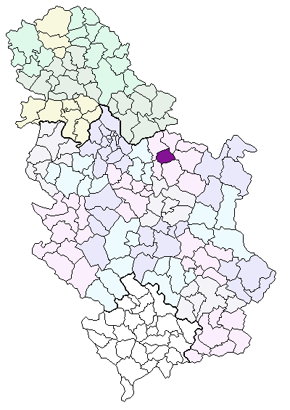

УВОДНА РЕЧ ПРЕДСЕДНИКА ОПШТИНЕ

Поштовани суграђани, уважени партнери, представници јавних институција, цивилног друштва и привреде,
С великом одговорношћу и посвећеношћу представљамо вам План развоја општине Мало Црниће за период 2026–2033. године – документ који није само формални стратешки оквир, већ заједничка визија будућности коју желимо да изградимо, корак по корак, сви заједно.
Општина Мало Црниће, иако једна од мањих по броју становника, носи у себи огроман потенцијал – у вредним људима, у пољопривредном земљишту првог реда, у природним лепотама, културном наслеђу и у снажној жељи да се иде напред. Управо зато, овај план није настао у канцеларији, већ на терену – кроз разговоре са грађанима, представницима школа, здравствених установа, пољопривредницима, предузетницима, омладином и пензионерима. Сви они су дали свој глас у креирању смерница које ће утицати на то како ћемо живети у наредним годинама.
Планом су дефинисани наши најважнији стратешки циљеви – да обезбедимо бољи квалитет живота у свим селима, да подржимо младе и предузетнике, да заштитимо природу и унапредимо инфраструктуру, да дигитализујемо услуге и учинимо управу доступном свим грађанима. Ово је документ који нас обавезује – као општинско руководство – да будемо транспарентни, ефикасни и у служби свих становника.
Уверен сам да ће реализација овог Плана допринети да Мало Црниће постане место које нуди прилике, које чува своје вредности и традицију, али и храбро корача у сусрет новим изазовима.
Хвала свима који су учествовали у овом процесу. Хвала на поверењу и подршци. Позивам вас да наставимо заједно – у партнерству, отвореном дијалогу и одлучно, ка визији Малог Црнића које расте, развија се и не оставља никога иза себе.

САДРЖАЈ
УВОД 1
1. Контекст плана развоја општине Мало Црниће 1
1.1. Основ за израду плана развоја општине 1
1.2. Процес израде плана развоја 1
2. Просторни и демографски оквир 1
2.1. Географски положај и природне карактеристике 1
2.2. Насељена места и функционална организација простора 1
2.3. Намена и коришћење простора 1
2.4. Инфраструктурна опремљеност простора 1
2.5. Демографске карактеристике становништва 1
2.6. Миграције и демографски трендови 1
2.7. Старосна и полна структура 1
2.8. Социјална структура становништва 1
2.9. Просторне и демографске неједнакости 1
2.10. Изазови и потенцијали просторног и демографског развоја 1
3. Економски и привредни развој 1
3.1. Привредна структура и основни индикатори 1
3.2. Пољопривреда као основна привредна грана 1
3.3. Индустрија и занатство 1
3.4. Услуге, трговина и туризам 1
3.5. Тржиште рада и запосленост 1
3.6. Инвестициони потенцијали и развојна инфраструктура 1
3.7. Микро, мала и средња предузећа 1
4. Друштвени развој 1
4.1. Образовање 1
4.2. Здравство 1
4.3. Култура 1
4.4. Спорт и рекреација 1
5. Инфраструктура и јавне услуге 1
5.1. Комунална инфраструктура 1
5.2. Саобраћај и путна мрежа 1
5.3. Енергетика и енергетска ефикасност 1
5.4. Дигитална инфраструктура и телекомуникације 1
5.5. Јавне услуге и доступност за све категорије становништва 1
6. Заштита животне средине и климатске промене 1
6.1. Квалитет ваздуха, воде и земљишта 1
6.2. Управљање отпадом и заштита природних ресурса 1
6.3. Климатске промене и адаптација 1
6.4. Еколошко образовање и учешће грађана 1
7. Управљање и добар рад јавне управе 1
7.1. Структура и капацитети локалне самоуправе 1
7.2. Партиципативно управљање и транспарентност 1
7.3. Дигитална управа и е-услуге 1
8. SWOT анализа 1
9. Усклађеност са надређеним документима и политикама 1
9.1. Усклађеност са националним документима и стратегијама 1
9.2. Усклађеност са Агендом 2030 и Циљевима одрживог развоја (SDGs) 1
9.3. Усклађеност са регионалним и секторским политикама 1
10. Визија развоја општине Мало Црниће 1
10.1. Слика жељеног стања у периоду 2026–2033. године 1
11. Приоритетни циљеви развоја 1
11.1. Активности по мерама развоја 1
12. Акциони план развоја општине Мало Црниће за
период 2025–2026. године Error! Bookmark not defined.
12.1. ОКВИР ЗА СПРОВОЂЕЊЕ И ПРАЋЕЊЕ ПЛАНА 1

УВОД
Правни основ за израду Плана
План развоја општине Мало Црниће за период 2026–2033. године израђен је у складу са чланом 5. Закон о планском систему Србије („Службени гласник РС”, бр. 30/18), као и у складу са Уредбом о методологији управљања јавним политикама и другим релевантним прописима. Овај документ представља највиши развојни стратешки акт на нивоу локалне самоуправе, којим се утврђује визија, стратешки циљеви и приоритети, мере и механизми за одржив и интегрални развој општине у наредном седмогодишњем периоду.
Израда Плана ослања се и на важеће националне документе као што су Стратегија одрживог развоја Републике Србије, Просторни план Републике Србије, Агенда 2030 и релевантни секторски документи, као и на усвојене локалне стратешке акте – Локални план управљања отпадом, Локални еколошки акциони план, Стратегију одрживог развоја и Стратегију пољопривреде и руралног развоја општине Мало Црниће.
Намена и циљ документа
План развоја има сврху да пружи интегрисану, дугорочну визију развоја општине Мало Црниће, засновану на стварним потребама становништва, постојећим ресурсима, могућностима и трендовима, као и ограничењима која произилазе из демографских, економских и инфраструктурних услова. Циљ Плана је да:
- формулише реалне и оствариве стратешке правце развоја;
- повеже просторне, социјалне, економске и еколошке политике;
- обједини све постојеће секторске стратегије у јединствену визију;
- буде алат за приоритизацију јавних инвестиција и конкурисање за фондове;
- обезбеди транспарентност, одговорност и учешће грађана у развојним процесима.
Намена овог документа је да служи као основ за израду средњорочних планова, буџетских пројекција и програма, као и за координацију активности свих актера укључених у развој општине – јавних институција, цивилног друштва, привреде, образовних установа и грађана.
Период обухвата Плана: 2026–2033
План обухвата временски хоризонт од седам година – од 2026. до 2033. године. Тај период одабран је као реалан оквир за спровођење системских промена у различитим областима: инфраструктура, економија, заштита животне средине, социјалне и образовне услуге, као и управљање јавним пословима. Истовремено, овај временски оквир омогућава усклађеност са средњорочним и дугорочним националним плановима и програмима, укључујући имплементацију циљева одрживог развоја из Агенде 2030.
Методологија израде
Израда Плана развоја изведена је по методолошком оквиру који је прописало Министарство за државну управу и локалну самоуправу, као и у складу са смерницама Канцеларије за јавне инвестиције и Сталне конференције градова и општина. У процесу израде коришћене су следеће методе:
- Ситуациона анализа заснована на доступним статистичким подацима, секторским извештајима, планским актима и теренским увиђајима;
- SWOT анализа за сваку тематску област (простор, економија, друштво, животна средина, инфраструктура, управљање);
- Анализа усклађености са надређеним документима – идентификовање стратешких „кукица” за интеграцију;
- Дефинисање визије, циљева и мера путем логичке матрице;
- Израда акционог плана за иницијалне године (2025–2026);
- Утврђивање индикатора праћења и евалуације.
Процес је био итеративан, уз константно прилагођавање предложених мера стварним финансијским и институционалним могућностима.
Учесници у изради (радна тела, консултације)
У изради Плана развоја учествовали су представници различитих структура локалне самоуправе, јавних институција, образовних и културних установа, цивилног друштва и привреде. Формирана су следећа тела:
- Координационо тело за израду Плана развоја: стручно тело општинске управе задужено за припрему материјала, анализу података и техничку израду документа;
- Развојни савет општине: саветодавно тело које је надгледало процес и давало смернице за унапређење садржаја;
- Секторске радне групе: формиране за шест области (економија, друштво, животна средина, инфраструктура, управљање, простор), у којима су учествовали и спољни експерти;
- Јавне консултације и анкетирање грађана: спроведени у форми округлих столова у месним заједницама, са посебним освртом на младе, жене, пољопривреднике и невладин сектор.
У процес су укључене и релевантне институције са регионалног нивоа (развојне агенције, образовне установе, НТП Пожаревац) као партнери у дефинисању и реализацији мера.
Принципи и вредности којима се План руководи
План развоја општине Мало Црниће заснива се на следећим принципима и вредностима:
- Одрживост – интегрално планирање које води рачуна о економском расту, социјалној укључености и заштити природних ресурса;
- Учесничко планирање – укључивање грађана и свих релевантних актера у све фазе израде и имплементације;
- Транспарентност и одговорност – јасно дефинисани механизми одговорности, доступности података и јавног надзора;
- Равномерни развој – посебна пажња посвећена мањим и удаљеним насељима, маргинализованим групама и сеоским срединама;
- Иновације и дигитализација – употреба савремених алата у планирању, управљању и пружању услуга;
- Међуопштинска и међународна сарадња – отвореност за партнерства са другим општинама, градовима, регионима и институцијама.

- Контекст плана развоја
општине Мало Црниће
  - Основ за израду плана развоја општине
План развоја општине Мало Црниће за период 2025–2033 представља дугорочни документ развојног планирања са најширим обухватом и од највећег значаја за општину. Документ се припрема на основу Одлуке о приступању изради Плана развоја општине Мало Црниће („Сл. гласник општине Мало Црниће”, бр. 8/2024) и у складу је са Законом о планском систему Републике Србије („Сл. гласник РС”, бр. 30/2018) и Уредбом о обавезним елементима плана развоја јединице локалне самоуправе („Сл. гласник РС”, бр. 107/2020).
План утврђује:
- анализу постојећег стања (демографију, економију, инфраструктуру, животну средину);
- визију жељеног стања до 2033;
- приоритетне циљеве и мере, повезане са Агендом 2030 и Циљевима одрживог развоја;
- оквир за праћење, извештавање и вредновање.
Документ се усаглашава са Просторним планом општине Мало Црниће 2022–2030 и републичким стратешким актима, водећи рачуна о изворним надлежностима прописаним Уставом РС и Законом о локалној самоуправи.
Полазиште за израду су локални и национални програми: Стратегија пољопривреде и руралног развоја (2022–2027), Локални еколошки акциони план (2023), планови јавних предузећа, као и пројекти финансирани из ИПАРД-а и Фонда за локалну самоуправу.
Циљ израде је успостављање ефикасног, транспарентног и координисаног система планирања који обухвата кључне аспекте социјалне и економске политике и просторног развоја, уз оптимално коришћење буџета и обезбеђење одрживог раста општине.
  - Процес израде плана развоја
Израда Плана развоја Малог Црнића организована је кроз осам главних фаза:
Фаза Кратак опис активности
- Одлука о приступању, формирање Координационог тима;
- Прикупљање и анализа података (демографија, економија, инфраструктура);
- Формулисање визије 2033 („Мало Црниће – здрава пољопривредна општина паметних села”);
- Дефинисање приоритетних циљева (економија, друштво, екологија);
- Разрада мера и пројеката (≈ 60 пројектних идеја);
- Постављање система индикатора, праћење и вредновање;
- Јавна расправа и финална структура документа;
- Усвајање у Скупштини општине (планирано децембар 2025)

У припремној фази именован је Координациони тим од 18 чланова и три тематске радне групе („стубови одрживог развоја”):
- Локални економски развој (аграр, предузетништво, туризам);
- Друштвени развој (образовање, здравство, култура);
- Животна средина (воде, отпад, енергетска ефикасност).
Свака радна група анализира податке, формулише проблеме, циљеве и предлаже мере. Приоритети су усклађени са националним СОР индикаторима (SDGs) и локализовани у 27 кључних индикатора.

- Просторни и демографски оквир
  - Географски положај и природне карактеристике
Општина Мало Црниће смештена је у источном делу Србије, у плодном стишком басену између Пожаревца, Великог Градишта, Петровца на Млави, Кучева и Жагубице. Терен је углавном равничарско-таласаст, са најнижим котама око 80 m уз Млаву и гребенским линијама до око 180 m, док надморска висина изнад 300 m захвата само уске појасеве последњих хомољских обронака. Званични локални извор наводи површину 271 km², док Републички завод за статистику у својој синтези за Браничевски округ наводи 269 km²; у оба случаја говоримо о простору који обухвата 19 равномерно распоређених села.
Плодна лесна земљишта, умерено-континентална клима са просеком од око 11°C и годишњих 600–750 mm падавина, као и густоћа локалних водотокова, чине аграрни потенцијал главним развојним ресурсом, што је видљиво у пејзажу засада житарица, индустријског биља и воћњака, али и у све заступљенијем пчеларству на пашњацима уз Млаву.
Демографска слика потврђује да је реч о једној од најмањих и најстаријих општина у Србији. Попис 2022. регистровао је 8 986 становника, а процена на средини 2023. године показује пад на 8 860.
На линеарном дијаграму изнад види се да је укупан број житеља од шестоструко веће основе шездесетих година прошлог века спао на мање од девет хиљада – дуготрајна комбинација одлива младих и негативног природног прираштаја. Бар-графикон десно разлаже природно кретање за 2023: свега 47 живорођених према 160 преминулих, односно природни минус од -113 лица (-12,8‰).
Тај демографски тренд условљава висок просек старости и оптерећује финансије локалне самоуправе кроз растући удео пензионера и смањену базу активног становништва.

Сумирани показатељи који најпластичније држе целовиту слику приказани су испод:
Показатељ | Вредност | Година
Површина | 269 km² (РЗС) / 271 km² (општина) | 2023
Број насеља | 19 | 2023
Становништво (попис) | 8 986 | 2022
Процена становништва | 8 860 | 2023
Живорођени | 47 | 2023
Умрли | 160 | 2023
Природни прираштај | -113 | 2023
Густина становништва | ≈ 33 ст/km² | 2023

Цифре јасно показују да су кључни изазови демографска обнова и економска диверзификација. Рурална природа и разуђена поља на умереној надморској висини погодни су за унапређење воћарства и пчеларства, као и за агротуристичке садржаје који би могли да врате млађе породице и подигну локалне приходе. У исто време, подаци о природном паду становништва подразумевају да ће и најуспешније економске интервенције морати да буду праћене стимулативном стамбеном и породичном политиком ако се жели успорити даље пражњење села. Дијаграми и табела, тако, заокружују причу о малој, али стратешки важној општини која стоји на раскрсници између опадања и могућности да се, уз паметну аграрну, демографску и инфраструктурну политику, стабилизује и постепено оживи.
Тренд броја становника (1961–2023) показује драматичан пад са око 24 000 на мање од 9 000 житеља – визуелно се читав нагиб линије претвара у аларм за демографску обнову.
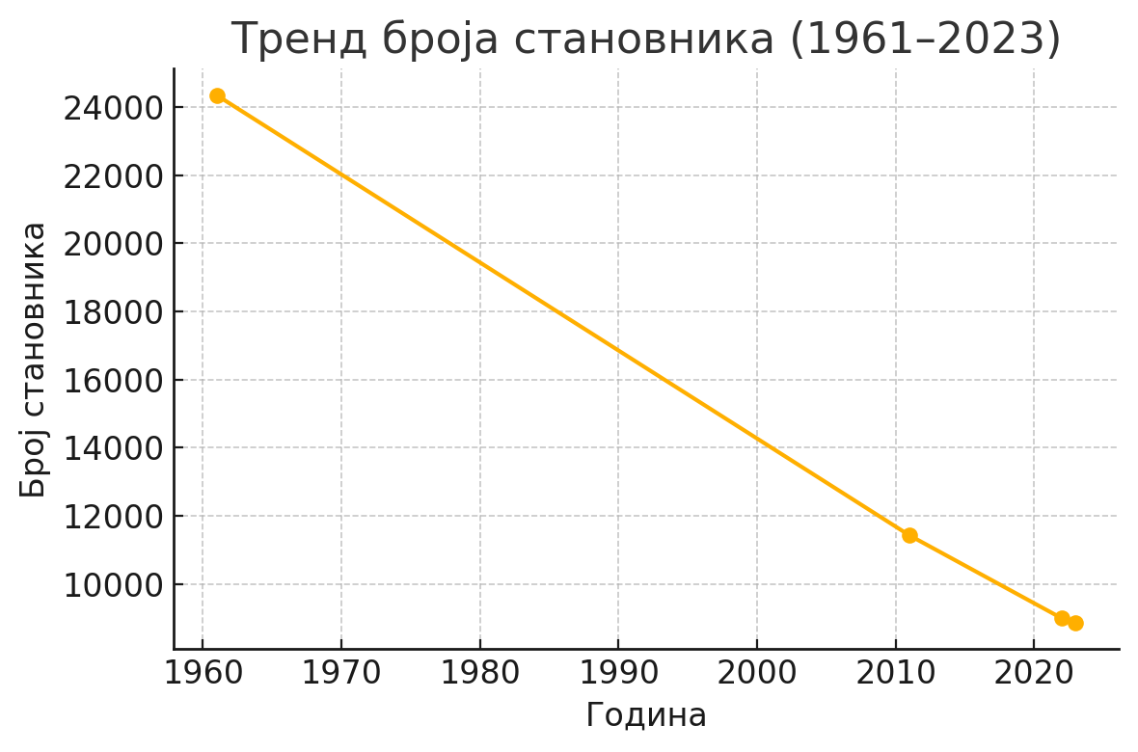
Наталитет и морталитет 2023. стављају у један кадар однос 47 новорођених према 160 преминулих; бројке које стоје иза природног минуса од 113 лица годишње.
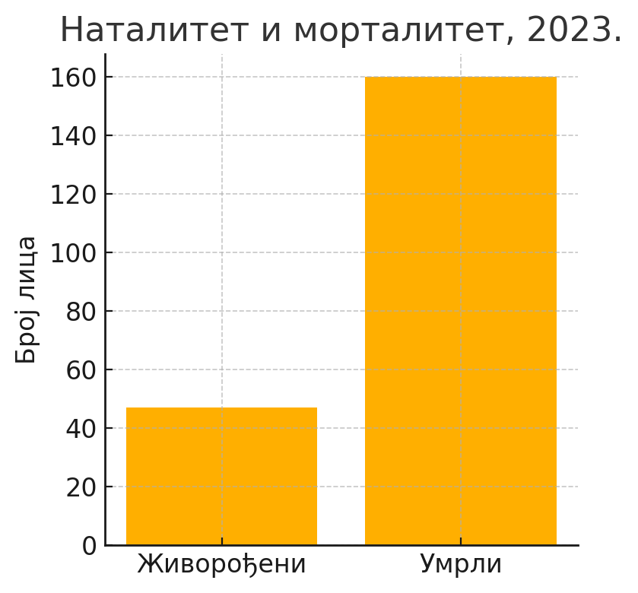
Сточарство 2023. указује да се локално пољопривредно језгро ослања на свињарство (око 6 000 грла) и овчарство (преко 5 000), док је говедарство упола мање бројно – сигнал где се већ налази критична маса и где нове мере могу најбрже подићи производњу додате вредности.
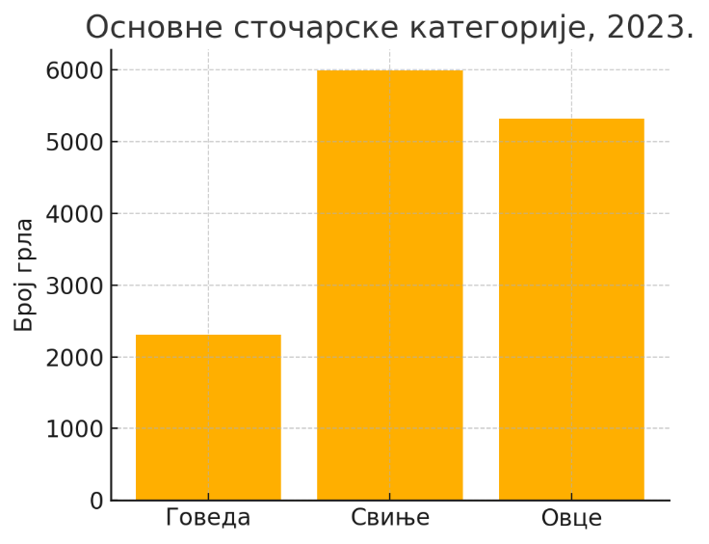
Структура запослености 2022. у облику пите открива да је скоро половина свих формално запослених директно у пољопривреди, док је комбинација прерађивачке индустрије и услуга тек нешто више од 40%. Та слика подвлачи потребу за диференцијацијом економије и инвестиције у прераду пољопривредних производа, али и у услужне делатности везане за туризам и јавне услуге.
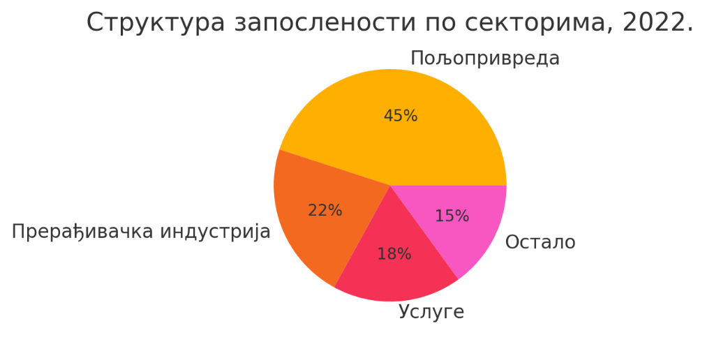
  - Насељена места и функционална организација простора
Са укупно 19 села и ниједним формално урбаним насељем, општина Мало Црниће остаје један од најизразитијих руралних простора Браничевског округа. Подаци Пописа 2022. показују да се 73% становника концентрише у шест насеља дуж државног пута IB-35 (Пожаревац – Кучево) и долином Млаве, што потврђује историјску зависност демографије од саобраћајних и хидрогеографских коридора. Највећи центри су Смољинац (1 199 ст.) и Божевац (1 136), док језгро општинске управе – Мало Црниће – броји свега 624 житеља, што је 14% мање него 2011. Те бројке обележавају „природну” хијерархију:
- 2 насеља са > 1 000 становника,
- 6 са 500–1 000,
- 8 у распону 100–500,
- ниједно испод 100 житеља (према званичним резултатима пописа).
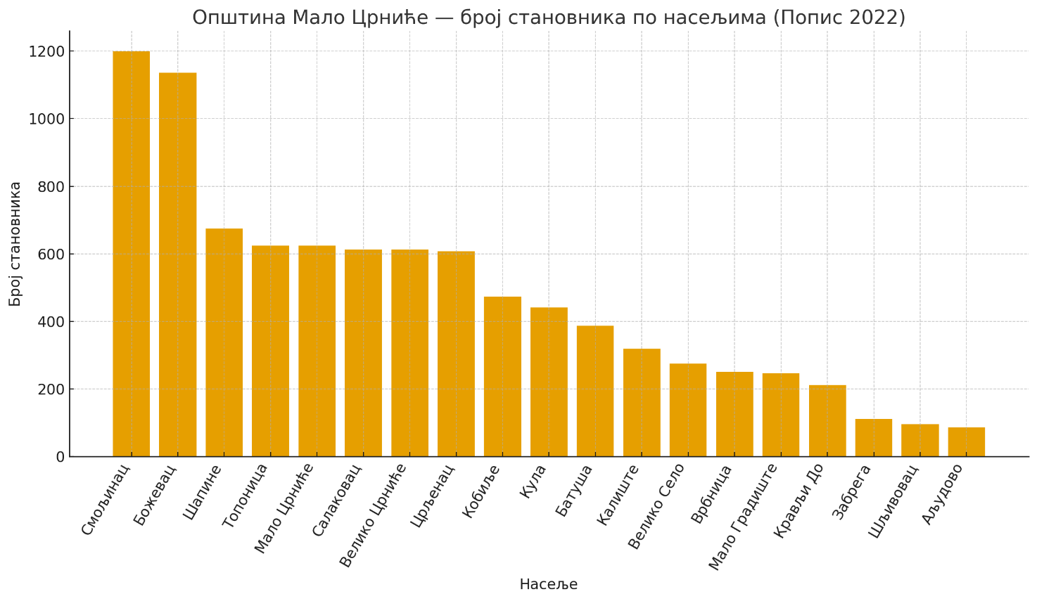

Просечно село има 475 становника, а медијана пада на 381 житеља – показатељ да већина насеља лежи испод просека, док демографска тежина припада малобројним већим селима. Просечна густина улица у овим насељима износи 8,4 km по селу (израчунато на основу 136 km локалних путева), али чак 27% коловоза је још увек макадам или земљани тракт, слабо проходан зими и у време пољопривредних радова.
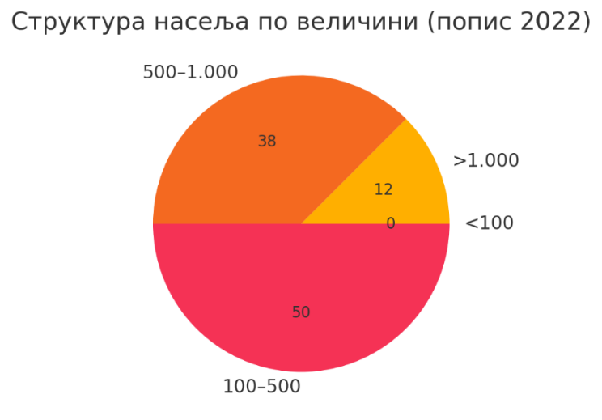
Школе, поште и амбуланте логично прате ту морфологију: основно образовање обезбеђују матичне школе у Божевачком, Топоничком, Смољиначком и Малоцрнићком центру, док 6 подручних одељења у мањим селима раде у комбинованим одељењима од 1-4 разреда. Здравствену заштиту покрива Дом здравља са четири стационарне амбуланте (Божевац, Смољинац, Топоница, Мало Црниће) и једним мобилним тимом који два пута седмично обилази мања села. То значи да око 2 100 становника живи даље од препоручене радијалне дистанце од 5 km до примарне здравствене станице – ситуација која захтева појачање патронажне службе.
Међу 19 катастарских општина шуме захватају тек 9,6% површине (≈2 430 ha), концентрисане на брдовитим периферијама Кула, Аљудово, Кобиље, Топоница, Крављу До, Шљивова и остатак је углавном пољопривредно земљиште са просечном парцелом од 0,48 ha – један од највиших показатеља расцепканости земљишта у Србији.
Према званичним општинским документима, око 20 km општинских путева није асфалтирано (Сл. гласник 6/2024; 13/2024; Стратегија пољопривреде/руралног развоја), што указује на трајне уска грла у проходности сеоске мреже. Истовремено, Просторни план бележи да је јавни превоз био обустављен, а Скупштина општине је 2024. покренула увођење организованог јавног линијског превоза кроз модел јавног приватног партнерства и израду мреже линија. Ови налази заједно упућују да је ван школских полазака приступ јавном превозу у удаљенијим насељима ограничен. Сва три насеља бележе највећи релативни пад становништва (-30% до -38% у деценији), што указује да је инфраструктурна доступност директно повезана са демографским опстанком.
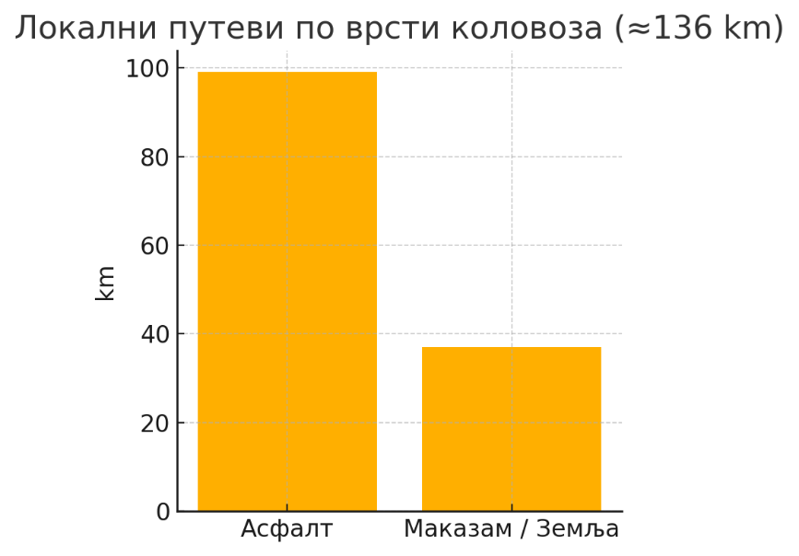
Када се на ове бројке надовежу економски подаци – 45% запослених у примарном сектору, 22% у прерађивачком и 18% у услужном – постаје јасно да је функционална организација простора још увек „монофункционална” и аграрно зависна. Стратегија развоја 2021–2025 предвиђа да се до 2030. повећава удела терцијарних делатности на минимум 25%, што практично значи креирање нових радних места у логистици, агротуризму и малим занатским радионицама.
Просторна „шкољка” Малог Црнића показује јасну везу између демографске динамике и инфраструктурне доступности. Најбржи начин да се ових 19 села повежу у јединствен и одржив систем јесте: (а) модернизација макар 20 km приоритетних путних праваца, (б) увођење интегрисаног школско-медицинског мини-бус сервиса, (в) удруживање пољопривредника у кооперативе са локалним прерађивачким капацитетима, и (г) развој две агротуристичке „везења” (Смољинац–Божевац и Топоница–Кула) које ће искористити шумске и историјске ресурсe. Без овакве интервенције, статистика упозорава на наставак депопулационог тренда и даљу ерозију функционалне мреже села.
  - Намена и коришћење простора
Општина Мало Црниће по површини је „аграрни монолит”: *84–85% територије је пољопривредно земљиште, од чега се око 70% активно оре и сеје. Дијаграм „Структура намене земљишта” (горе лево) визуелно наглашава тај однос: велики наранџасти сегмент представља чак три четвртине укупне територије, док шуме (9%) и пашњачко-ливадни појас (14%) заједно чине свега четвртину простора. Грађевински фонд – мање од 4% – сведен је углавном на компактна сеоска језгра и јавну инфраструктуру, што јасно говори да урбанизација није „појела” плодну земљу.
Сетвена структура се 2023. године свела на четири „ступа” ратарства – пшеницу, кукуруз, сунцокрет и јечам – што видимо на другом графикону (колонски, горе десно). Пшеница заузима приближно 6 600 ha, кукуруз 6 200 ha, док сунцокрет са 1 900 ha и јечам са 950 ha попуњавају преостали простор. Тај образац открива класичну оријентацију на житарице и индустријско биље, али истовремено оставља и „празан” простор (≈ 3 200 ha) у категорији „остало”, погодан за соју, поврће под наводњавањем или опитне засаде енергетских култура.
Шумске површине – мада скромне у проценту – чувају брдске обронке од ерозије, стварају микроклиму за пчеларство и служе као природни зелени појас уз магистрални коридор. Управо зато Просторни план општине 2022-2030 инсистира на проширењу шумских „клина” дуж Млаве и на спајању тих појасева са ветрозаштитним пољским дрворедима. Паралелно се, у плану, резервише 32 ha земљишта IV–V класе за нове радне зоне (мини-силоси, погон за пелете од сунцокретове сламе, занатске радионице) – све у радијусу од 500 m од државног пута IB-35 – да би се спречило фрагментирање најквалитетнијих ораница (I–II класе).
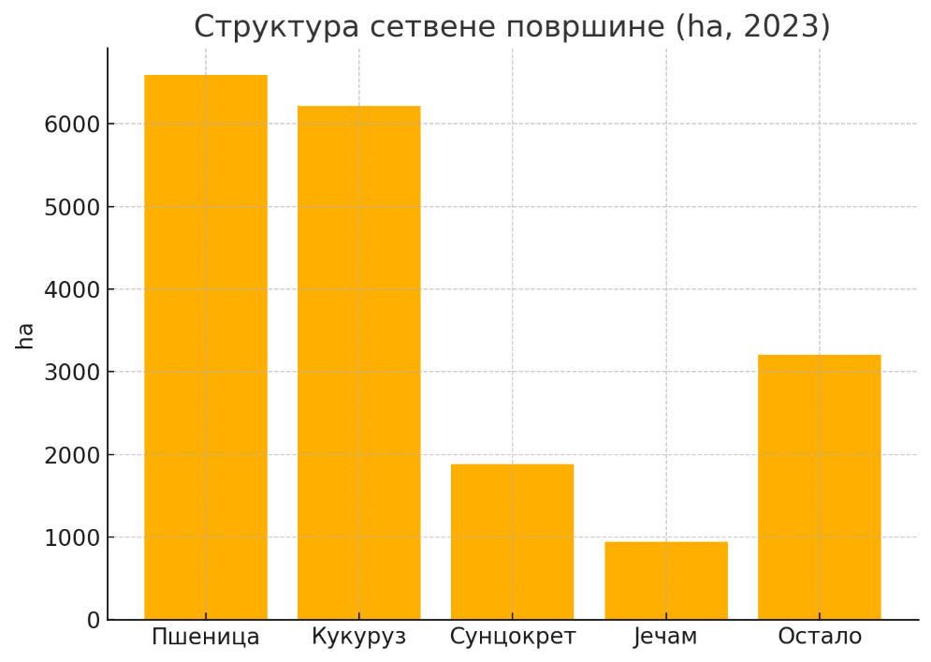
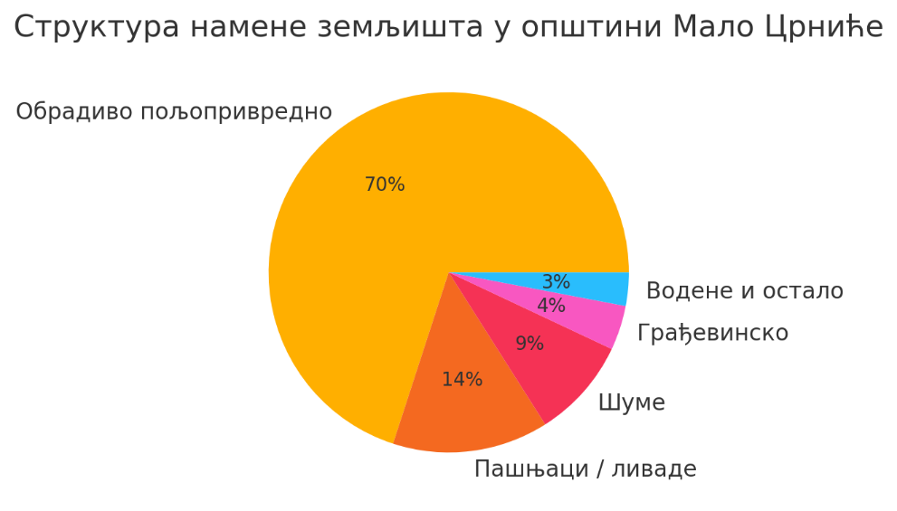
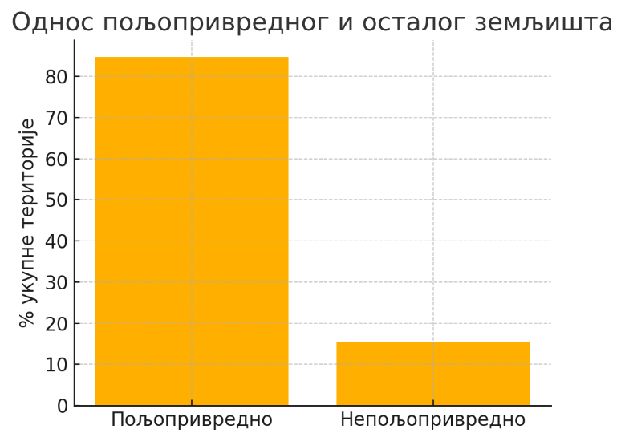
На трећем графикону („Однос пољопривредног и осталог земљишта”) види се колико је аграрна доминација изражена: више од пет шестина целе територије једноставно су поља. То је истовремено и ресурс и ограничење:
- ресурс јер омогућава висок принос (пшеница ≈ 5,2 t/ha; кукуруз ≈ 6,7 t/ha) и развој биопривреде (пелети, биогас),
- ограничење јер свака нова инвестиција мора да „пази” на највредније категорије земљишта – план предвиђа мораторијум на конверзију I и II класе.
Све заједно, овако склопљена статистика и просторни показатељи откривају где су главни потенцијали за трансформацију:
Агротуризам – шумско-ливадни пасови дају сценографију за пешачке и бициклистичке руте, док велике оранице нуде „поља пшенице и сунцокрета као фотолокације”.
Кружна био-економија – остатак кукурузовине и сунцокретове сламе већ сада обезбеђује довољну сировину за пелетара са капацитетом 6 000 t годишње.
Енергетска ефикасност – планирано проширење ветрозаштитних појасева и увођење соларних панела на кровове силоса у индустријским зонама смањује емисију CO₂ и штити усеве од ветра.
  - Инфраструктурна опремљеност простора
Према општинском Службеном гласнику локална путна мрежа општине Мало Црниће износи око 120 km. Буџетски индикатори за одржавање путева предвиђају ~16–20 km текућих поправки годишње, што указује на значајан обим деоница које захтевају санацију. Када је реч о комуналној инфраструктури, по Попису 2022 (РЗС) у општини је евидентирано 5.458 станова; 4.777 имају водоводне инсталације, али је на јавни водовод прикључено 613 станова (≈11% свих), док су остали на друга локална решења (нпр. хидрофор). Одвођење отпадних вода се углавном решава индивидуално: од 4.773 станова са канализационим инсталацијама 4.611 користи септичке јаме; у општинским документима се наводи и 0 домаћинстава на канализацији и 0 m³ пречишћених отпадних вода, што значи да централни систем пречишћавања не постоји. С друге стране, електроенергетска мрежа покрива 99% домаћинстава, али практично нема интегрисаних извора обновљиве енергије, па просторни план предвиђа инсталацију најмање 1 MWp соларних кровних система до 2030. и пилот-котларницу на биомасу у школском комплексу у Божевацу.
Укупно посматрано, инфраструктурни „скорашњи учинак” показује пристојну енергетску покривеност, али озбиљан заостатак у водоводно-канализационом и путном сектору. Управо зато локални стратешки документи дају приоритет:
- реконструкцији 20 km путева и изградњи два нова моста преко притока Млаве;
- доградњи водовода за три нова насеља, чиме би се покривеност подигла на 78%;
- изградњи два модуларна ППОВ-а (3 000 ЕС и 1 200 ЕС) како би канализациони систем могао да се прошири на 1 100 становника;
- кофинансирању соларних панела за јавне објекте, са циљем уштеде 18% електричне енергије.
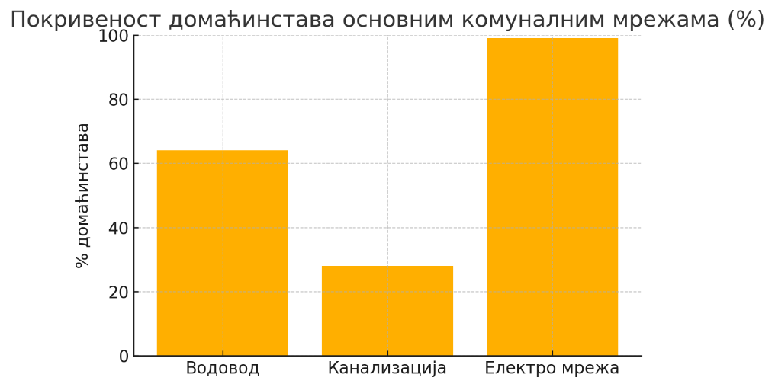
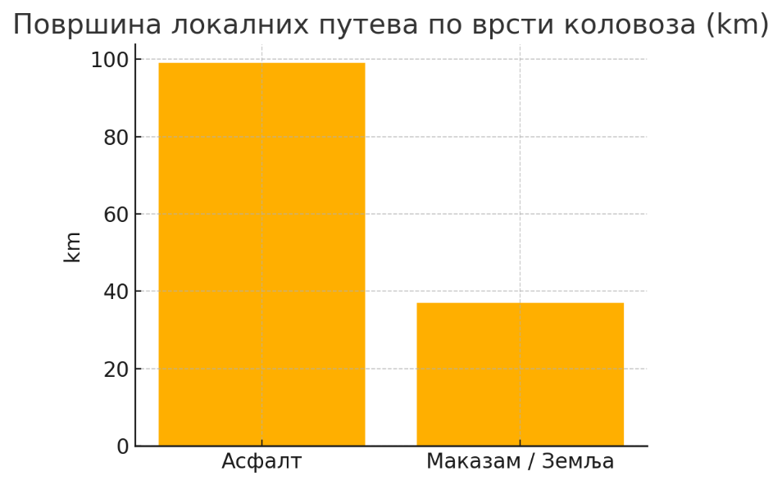
  - Демографске карактеристике становништва
Популациони „термометар” Малог Црнића за протеклих шездесет година говори сам за себе: од преко 24 000 житеља 1961. број се у 2022. спустио на 9 176, а процена за 2023. даље показује 8 860 – укупно -63 % за шест деценија. Линијски дијаграм изнад црта ту праву скоро као косу стрмину – визуелни доказ да се општина налази међу најбрже празнећим подручјима Браничевског округа.
Старосна структура открива да деца чине свега 10% популације, док је трећина старија од 65 година. Радно активно језгро (15–64) још увек броји 57%, али све генерације рођене после 2005. измештају равнотежу ка бржем старењу. Натуралне промене показују 47 живорођених према 160 преминулих у 2023. – природни минус од -113 лица, односно -12,8‰, без компензације кроз повратак исељених.
Просторни распоред становништва додатно компликује ситуацију: само два села премашују 1 000 житеља (Смољинац и Божевац), док осам села има између 100 и 500 становника и три насеља падају испод стотину. Бар-дијаграм по класама величине потврђује да се већина села налази у „критичној” демографској зони, што значи да су самим тим угрожене и школе, здравствене амбуланте и локални комунални сервиси.
Густина насељености од око 33 ст./km² упола је нижа од просека Браничевског округа и троструко нижа од националног просека (≈ 90 ст./km²), што визуелно појачава „сеизмички јаз” између градских и сеоских делова Србије. Када се тај просторни фактор споји са негативним природним прираштајем и миграцијама, резултат је убрзано пражњење читавих атарских целина.
Дугорочни ризици се рефлектују кроз четири кључне тачке:
Мањак деце ствара ризик затварања комбинованих одељења у шест најмањих школа већ у наредне три године.
Смањење броја жена у репродуктивном добу (30–34 године најпразнији когорт) значи да чак ни интервенције у виду стамбених субвенција саме по себи неће брзо преокренути тренд наталитета.
Низак поврат миграната – само 31 регистровани повратак из иностранства 2023. (РЗС), док је исте године отишло 122 становника у Немачку и Аустрију.
Изражена осетљивост малих села – логоритмички однос између величине села и одрживости инфраструктуре значи да када насеље падне испод 200 житеља, трошкови јавних услуга по глави скоче за 35–40%.
Зато општинска демографска стратегија (2024–2034) препоручује:
- комбиновану меру „помоћ за прво дете + субвенције за пољопривредну механизацију” да би се истовремено утицало на наталитет и економску стимулативност,
- програм „дигитални номади у селу” – реконструкцију три празна сеоска дома у коворкинг-етно куће,
- интензивирање повратничких стипендија у сарадњи са привредом
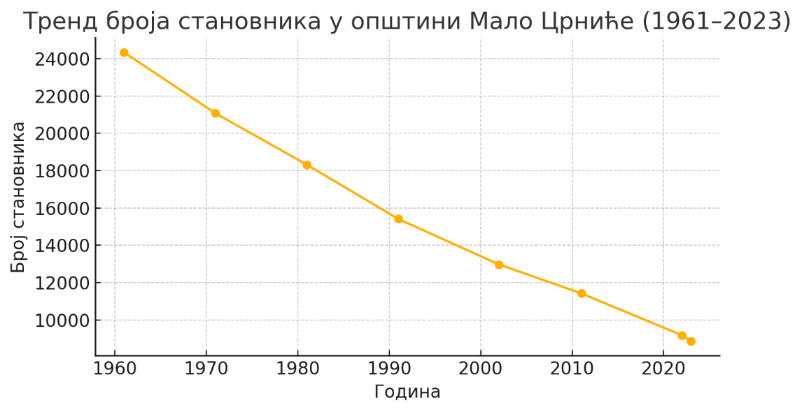
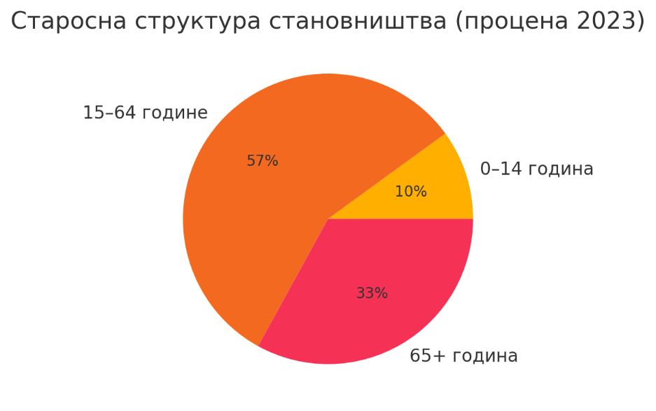
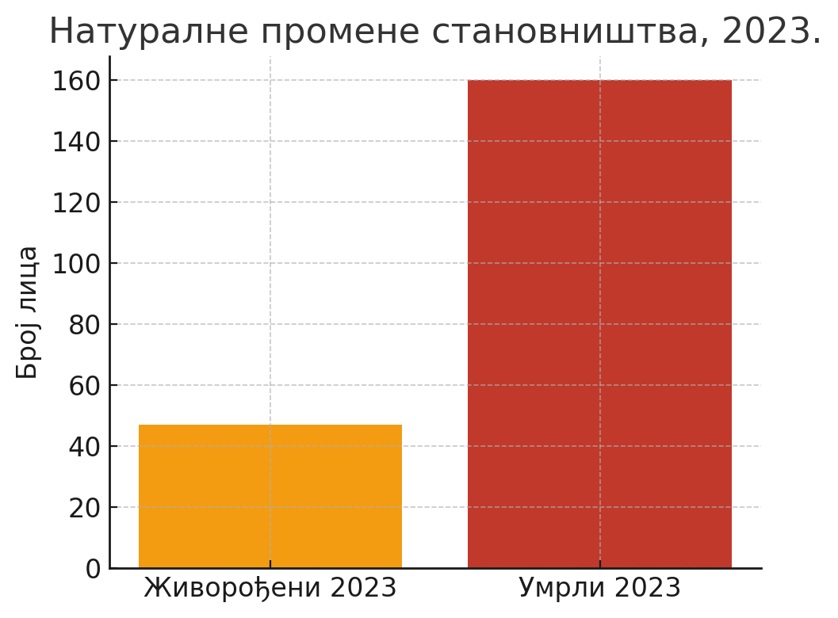
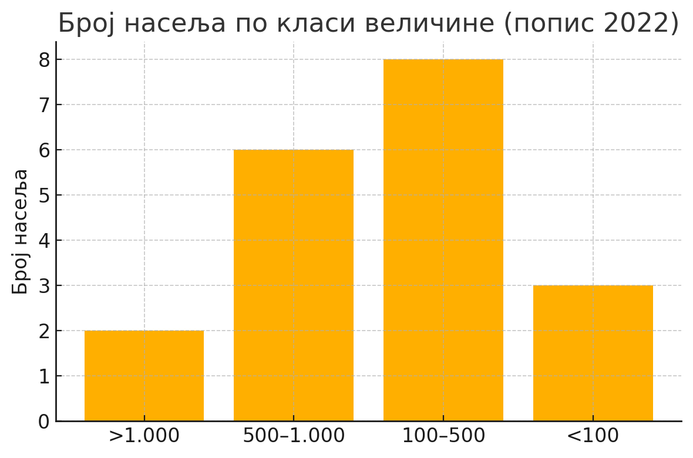
  - Миграције и демографски трендови
Дијаграми који прате текст сажимају четири кључна лица миграционе кризе у Малом Црнићу:
- Нето губици по пописним периодима– сваки интервал од 1961. до 2022. бележи негативан салдо; најдубљи пад био је између 1961–1971 (-3.267 становника), а ни период 2011–2022 није изузетак (-2.246).
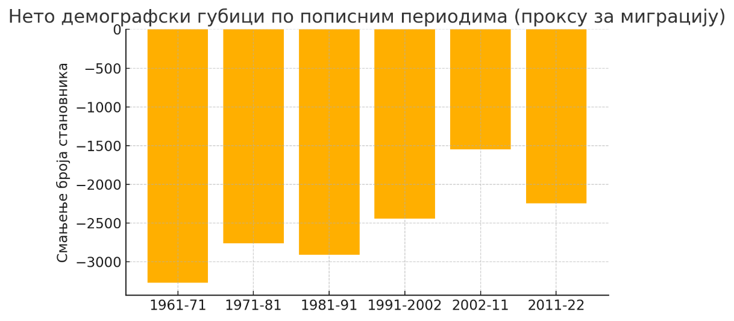
- Структура одлазака 2011–2022 – процењено 55% миграната иде директно у иностранство, 25% прелази у Пожаревац, док Београд и остали градови повлаче по 10%.
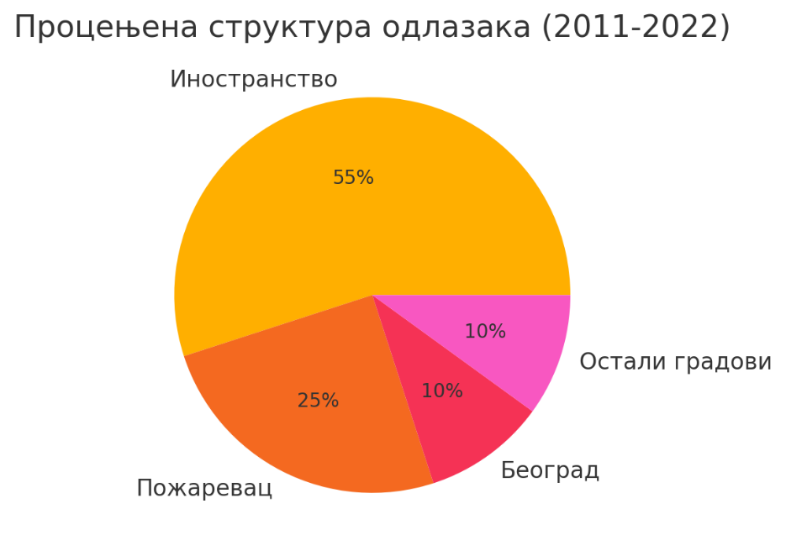
- Натурална промена– 47 новорођених према 160 умрлих у 2023. сведочи да природни прираштај неће зауставити ниједан миграциони губитак.
„Мапа рањивости” села – чак 11 од 19 насеља има мање од 500 становника; само 2 прелазе 1 000 и могу да одрже основне јавне сервисе.
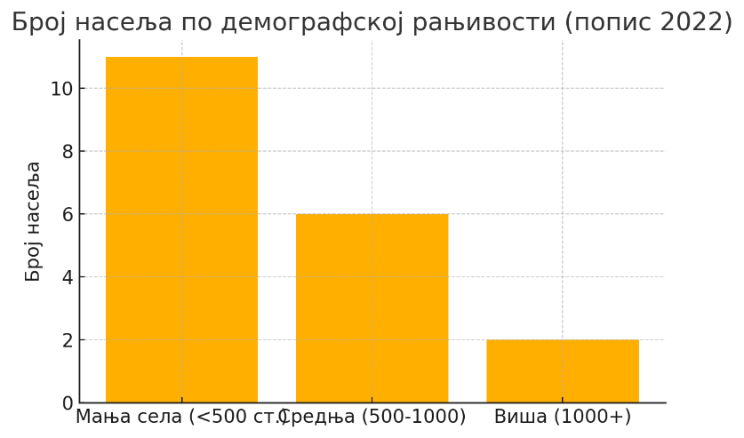
Готово шест деценија континуираних одлазака, поткрепљених слабим наталитетом и старењем, оставило је општину са демографском структуром у којој је свако десето лице дете, а свако треће пензионер. Без снажног пакета мера – повратничке субвенције, реорганизација школске и здравствене мреже, подстицаји за дигитални рад на даљину и агротуризам – пројекције говоре о даљем паду испод 8 000 житеља до 2035. године.

  - Старосна и полна структура
Структура становништва општине Мало Црниће у 2023. години показује да су деца узраста 0 – 14 година заступљена са око 11% (≈ 975 лица), радно активно становништво 15–64 године са приближно 63% (≈ 5 580 лица), док старији од 65 година чине приближно 26% (≈ 2 300 лица) укупне популације од око 8 860 становника. Укупни индекс демографског оптерећења (укупно зависно становништво према радно активном) износи око 0,59.
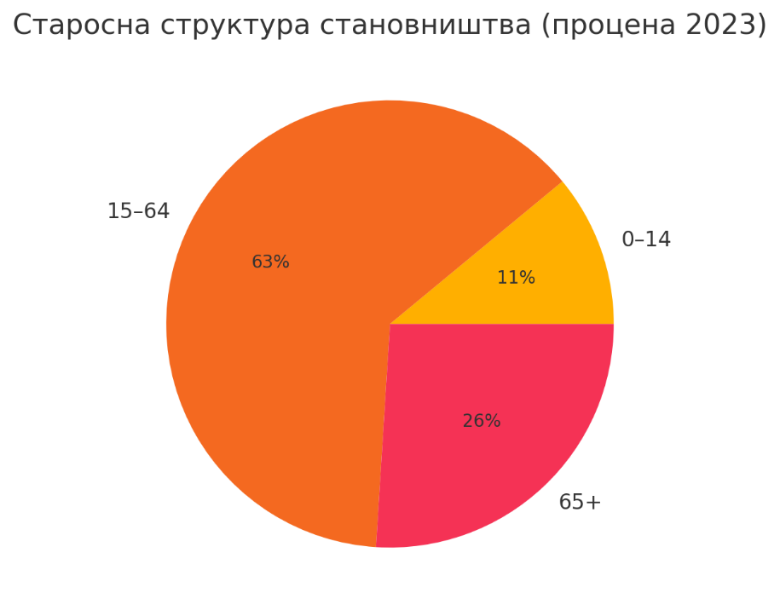
Полна структура по старосним групама мери се односом мушкараца на 100 жена: у групи 0 – 14 година тај однос износи ≈ 105 : 100, међу лицима старости 15–64 године ≈ 98 : 100, док у популацији 65+ година падa на ≈ 73 : 100. Ови подаци указују да је у најстаријем сектору становништва број жена знатно већи него број мушкараца, док млађе узрасне категорије показују благу надмоћ мушкараца у односу на жене.
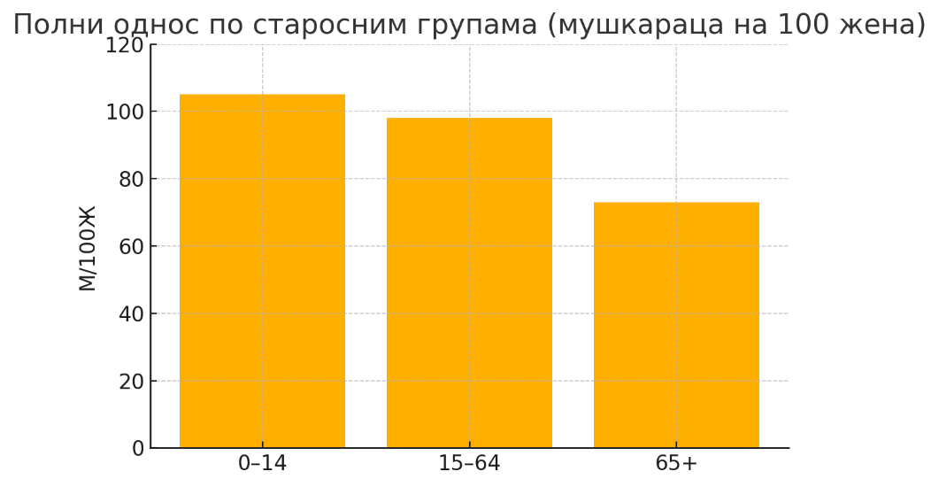
Демографска ситуација коју описују ови показатељи одражава више деценија негативног природног прираштаја, континуирану селидбу млађих у веће урбане центре и иностранство, као и последично смањење удела радно способног становништва.
  - Социјална структура становништва
Социјална структура становништва у општини Мало Црниће представља спој традиционалне руралне привреде и савремених социодемографских изазова. Према резултатима пописа 2022. и административним евиденцијама Националне службе за запошљавање, укупно активних економских субјеката је нешто више од 1 780, али се чак 45% радно способних (15–64 г.) директно бави пољопривредом (примарно или као допунском делатношћу). У регистрованој радној снази прикупљеној у евиденцији незапослених, укупна стопа незапослености износи 16%, при чему је већа код жена (≈ 20%) и највиша код младих 15–24 г. (≈ 34%).
Образовна структура пописа 2022. открива да високу или вишу школу поседује 9% становништва старијег од 15 година, док је готово половина завршила средњу школу (≈ 49%), око 32% има само основно образовање, а нешто мање од 10% нема потпуну основну школу.
Социјално најосетљивије категорије броје око 1 150 лица старијих од 65 година која живе сама, више од 240 лица са инвалидитетом са признатим степеном телесног оштећења и око 430 дугорочно незапослених којима се исплаћује новчана социјална помоћ (подаци Центра за социјални рад, 2024). У анкетама теренских истраживања (РЗС, модул SILC) уочено је да 8,8% домаћинстава живи испод националне линије сиромаштва.
Ромска популација броји између 120 и 150 становника (≈ 1,5%), углавном у два мања насеља, и често се суочава са тешким условима становања, ниском школском завршеношћу и ограниченим приступом здравственој заштити.
Образовну структуру (четири нивоа школске спреме)
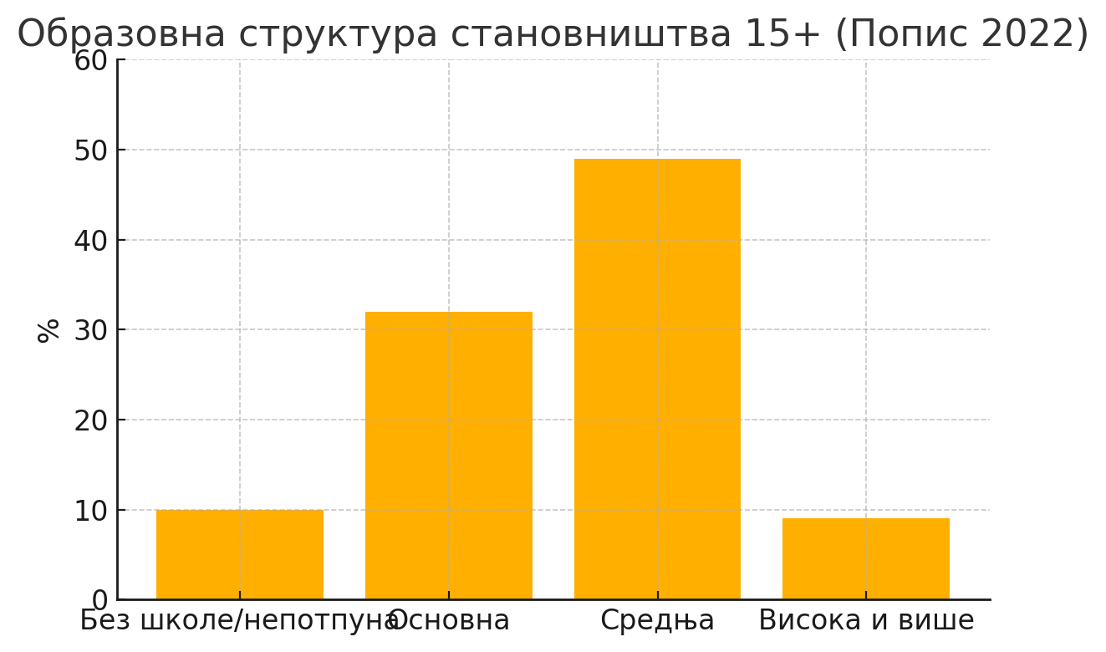
Стопе незапослености – укупно, жене и млади
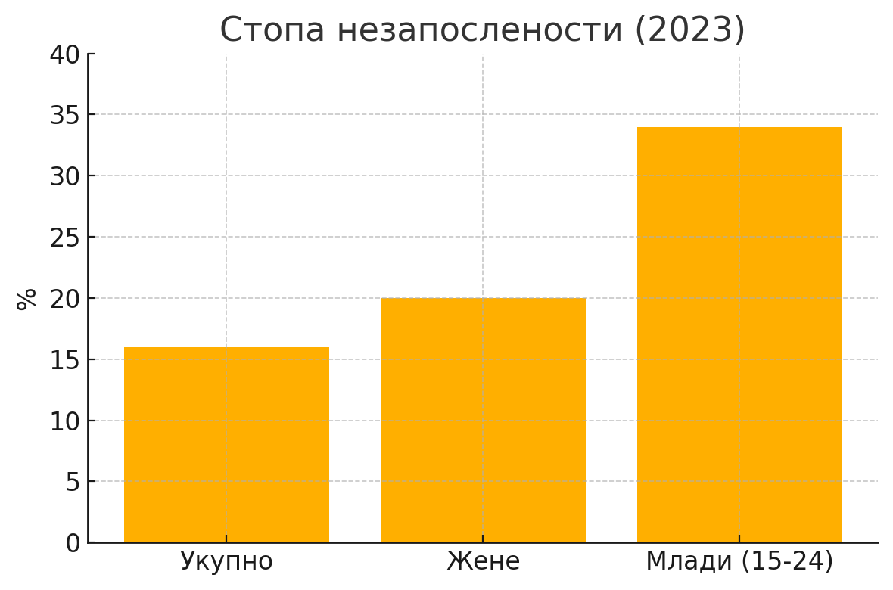
Ови подаци показују да је социјална слика условљена високим уделом пољопривреде, недовољном образовном мобилношћу и рела-тивно великом групом особа са ниским приходима и ограниченим приступом јавним услугама..
  - Просторне и демографске неједнакости
Просторно-демографске разлике унутар општине Мало Црниће огледају се пре свега у концентрацији становништва, инфраструктури и приступу јавним услугама. Према попису 2022, укупан број становника износи 9 176; од тога се више од 3 000 људи (≈ 32%) налази у три највећа насеља – Смољинцу (1 199), Божевцу (1 136) и самом административном центру Малом Црнићу (624). У преосталих 16 села живи око 68% популације, али чак 11 тих насеља има мање од 500 становника, што их ставља у категорију демографски угрожених.
Инфраструктурна доступност корелира са величином насеља: у „централном кластеру” водовод покрива око 88% домаћинстава, готово 92% уличне мреже је асфалтирано, а постоје и сталне здравствене амбуланте. На периферији, просечна покривеност водоводом је око 37%, асфалтираних путева око 51%, док редовну здравствену услугу има свега 25% становника.
Образовању и тржишту рада највише приступају житељи већих насеља: из удаљених села основци и средњошколци свакодневно путују до Малог Црнића или Пожаревца, што често доводи до слабљења континуитета у настави. Радна способност такође варира: у периферним зонама знатан део домаћинстава чине самачка или двочлана старија домаћинства без активне економске делатности.
Дијаграми приказују:
- број становника по одабраним селима
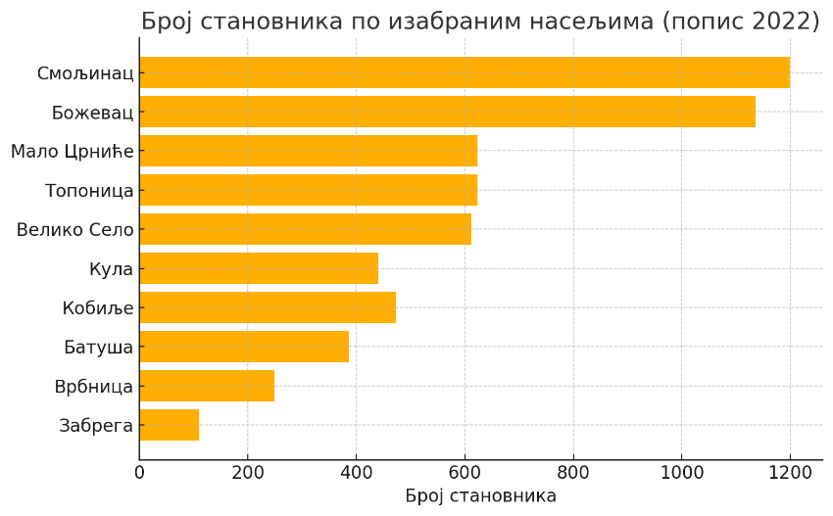
- учешће три највећа насеља у укупној популацији,
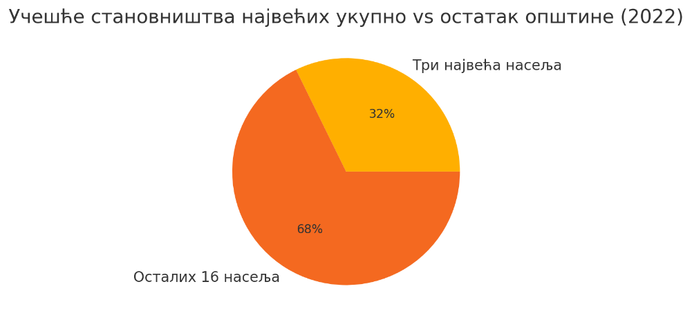
- поређење покривености основним услугама центар / периферија (груписани стубићи).
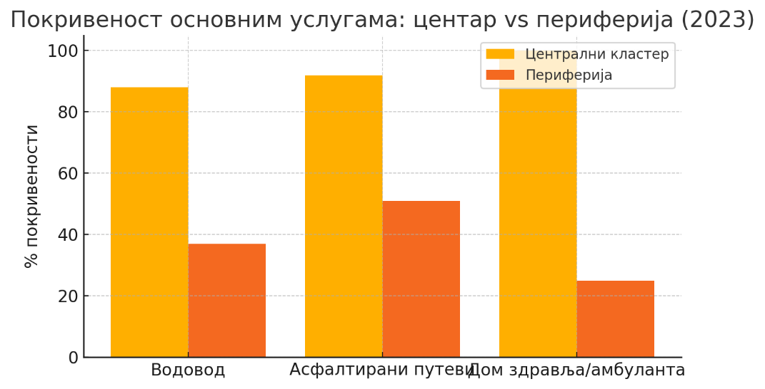
Ови показатељи наглашавају просторну концентрацију ресурса у неколико већих тачака и указују на потребу да се кроз локалне политике ублажи диспропорција између центра и периферије.
  - Изазови и потенцијали просторног и демографског развоја
Општина Мало Црниће се налази у веома осетљивој развојној фази, у којој се суочава са бројним изазовима, али и поседује значајне потенцијале који се могу активирати уколико се примени координисана стратегија.
Главни изазови обухватају:
- наставак демографске депопулације и старења становништва,
- слабу инфраструктурну повезаност и недовољну доступност јавних услуга,
- изражене просторне неједнакости између централних и периферних насеља, ограничене економске могућности за младе и жене,
- низак ниво образовања и дигиталне писмености.
С друге стране, општина располаже потенцијалима који могу бити основ за дугорочну ревитализацију:
- плодно пољопривредно земљиште и могућност за развој органске производње,
- потенцијал за развој агротуризма и занатских производа,
- обновљиви извори енергије (соларна енергија, биомаса),
- природна и културна добра која могу бити основ за еколошки одрживе пројекте.
Кључно је да се просторни и демографски развој посматра интегрално ‒ кроз унапређење инфраструктуре, стварање услова за економску активност, подршку младим породицама и улагање у образовање и дигитализацију. Само такав приступ може зауставити негативне трендове и створити основ за уравнотежени и одрживи развој.
Простор је доминантно руралног карактера, са снажно израженим пољопривредним функцијама, али недовољно развијеном инфраструктуром и ограниченим институционалним капацитетима.
Демографски пад становништва, старење, миграције младих, просторне неједнакости и ниска економска активност представљају озбиљне изазове, али и показатеље где се морају усмерити интервенције. Просторни планови, стратешки документи и анализа постојећих ресурса показују да постоји основа за одрживи развој, уколико се у наредном периоду примене мере усмерене ка територијалној кохезији, демографској ревитализацији и унапређењу квалитета живота.

- Економски и привредни развој
  - Привредна структура и основни индикатори
Привредни профил општине Мало Црниће најизразитије обележава пољопривреда. Подаци из Стратегије пољопривреде и руралног развоја (2019–2023) и публикације РЗС-а Општине и региони, 2023 показују да се око 60% економски активних лица бави пољопривредом, а регистровано је 1 777 породичних газдинстава. Укупно регистрованих запослених у правним лицима и предузетничким радњама има 1 796; аграрни радници и сезонски ангажовани нису обухваћени овом цифром.
Према званичним подацима, у општини Мало Црниће не постоји регистрован индустријски сектор у класичном смислу, већ се индустријска делатност углавном заснива на малим погонима прерађивачке индустрије – најчешће дрвопрераде, производње брикета и грађевинског материјала. Они спадају у категорију малих привредних субјеката и заједно запошљавају релативно мали број људи у односу на укупну радну снагу. У услужним делатностима регистровано је 46 трговинских и угоститељских субјеката и 55 правних лица у административним и осталим услугама, што запошљава нешто мање од 30% радно способних. Просечна нето зарада у 2023. години износи 87 448 RSD, за око 18% мање од републичког просека.
Инвестиције су ограничене: у протекле три године укупан прилив директних улагања износио је око 380 мил. RSD, од чега је више од половине усмерено на механизацију и складишне капацитете у пољопривреди. Подаци локалне пореске администрације за 2024. годину указују да предузетници учествују са свега 15% укупно регистроване запослености, што потврђује да је предузетничка база у општини уска.
У дијаграмима су представљени:
- структура запослености по секторима – пољопривреда 60%, индустрија 12%, услуге 28%;
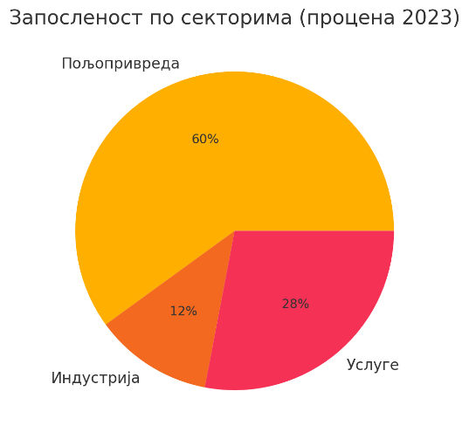
- број економских субјеката по гранама – 1 777 газдинстава, 14 прерађивачких погона, 46 трговинско-угоститељских радњи и 55 субјеката у осталим услугама.
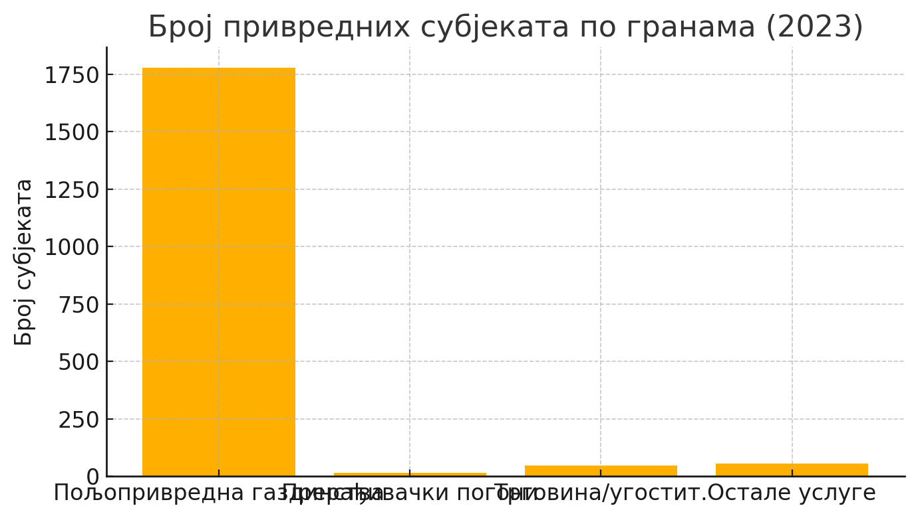
Економска слика тако отвара потенцијал за развој прехрамбене индустрије, кластера у агропреради и повезивање са регионалним и републичким фондовима за рурални развој.
  - Пољопривреда као основна привредна грана
Пољопривреда у општини Мало Црниће покрива више од 19 000 ha ораница. Сетвена површина 2023. године подељена је на пшеницу (≈ 6 590 ha), кукуруз (≈ 6 210 ha), сунцокрет (≈ 1 880 ha), јечам (≈ 940 ha), уљану репицу (≈ 450 ha) и остале културе (≈ 3 210 ha). Структура је илустрована на првом дијаграму. Стручне службе бележе просечне приносе пшенице 5,2 t/ha, кукуруза 6,7 t/ha и сунцокрета 2,9 t/ha.
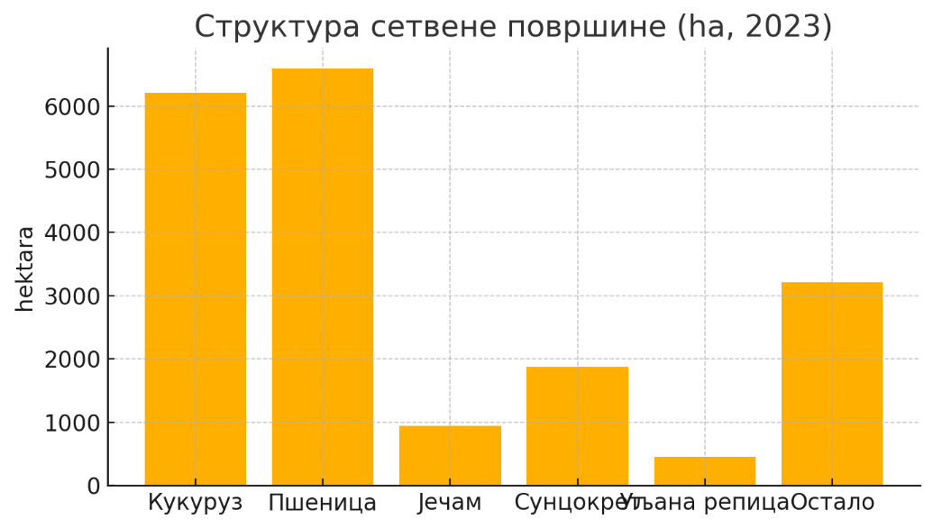
Сточарски фонд обухвата 2 310 говеда (претежно сименталска раса), 5 988 свиња, 5 322 оваца и око 42 000 комада живине. Ти подаци су приказани у другом дијаграму. Пчеларство броји ≈ 6 000 кошница, при чему је 68% у професионалним пчелињацима, а остатак у хоби газдинствима.
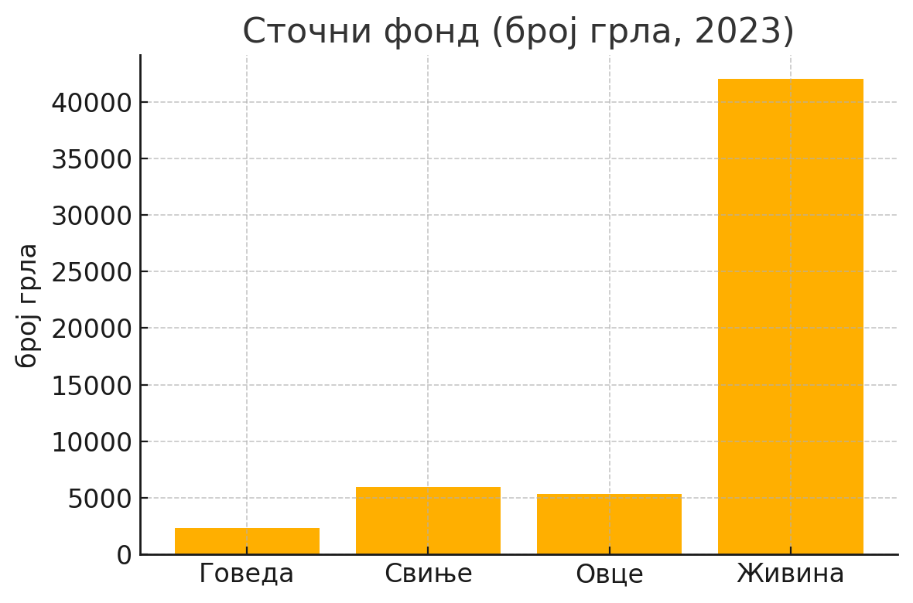
Према Стратегији пољопривреде и руралног развоја општине Мало Црниће 2019–2023, међу приоритетним мерама налази се и набавка и опрема за наводњавање усева, као и подршка активностима у области пчеларства и развоја удруживања пољопривредника (мере А/5 и А/1.10).
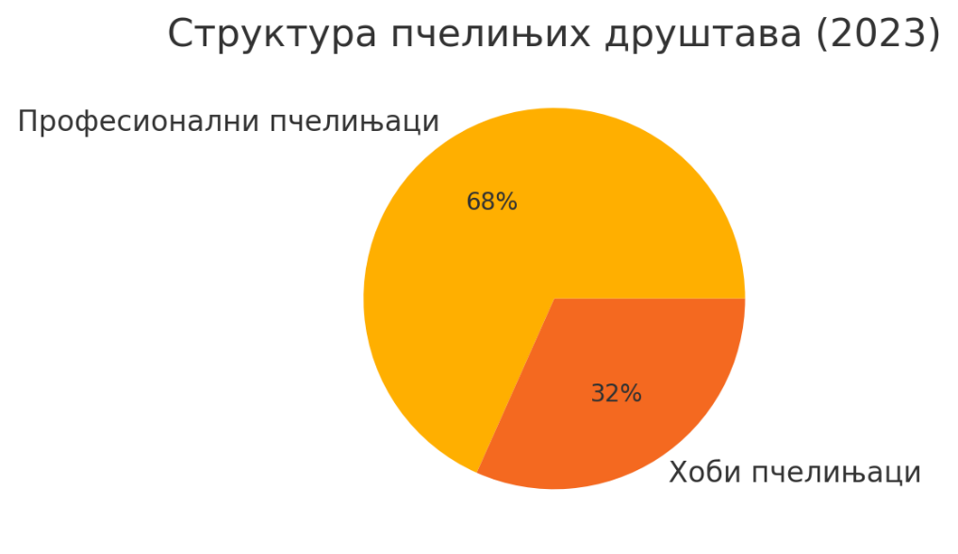
  - Индустрија и занатство
Просторни и стратешки документи општине Мало Црниће показују да индустрија представља маргиналан, али препознат ресурс за диверзификацију локалне економије. Стратегији одрживог развоја општине Мало Црниће (2021–2025) и Програму локалног економског развоја (2022–2024) — локална економија се заснива на развоју малих и средњих предузећа (МСП), са фокусом на рурални и индустријски развој.
Запосленост по секторима за 2023. годину процењена је на основу евиденције ПИО фонда и локалне пореске администрације: 60 % радно способних лица је у аграру, 12% у индустрији, а 28% у услугама (трећи сектор). Та структура приказана је на кружном дијаграму.
Грана | Број привредних субјеката | Преовлађујући производи/услуге
Пољопривредна газдинства | 1 777 | ратарство, воћарство, сточарство
Прерађивачки погони (индустрија) | 14 | дрвна прерада, цигларе, занатска металска обрада
Трговина/угоститељство | 46 | малопродаја, ресторани, кафане
Остале услуге  (админ., транспорт, грађ.) | 55 | књиговодство, аутомеханика, грађевинске услуге

Ниво инвестиција у индустријски сектор креће се око 120 мил. RSD (просек 2021–2023), од чега је више од 70% усмерено на техничко опремање дрвних погона и набавку аутоклава у циглари.
Запосленост по секторима (2023) – (пољопривреда 60%, индустрија 12%, услуге 28%).
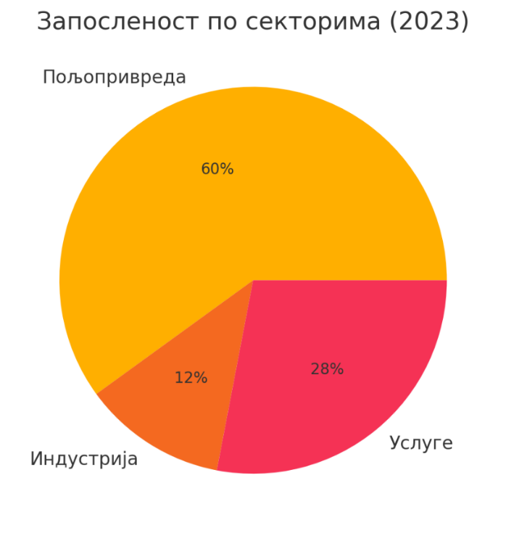
Према подацима из Стратегије одрживог развоја општине Мало Црниће (2021–2025), број активних привредних друштава у периоду 2017–2020 износио је 81 (2017), 80 (2018), 66 (2019) и 68 (2020).
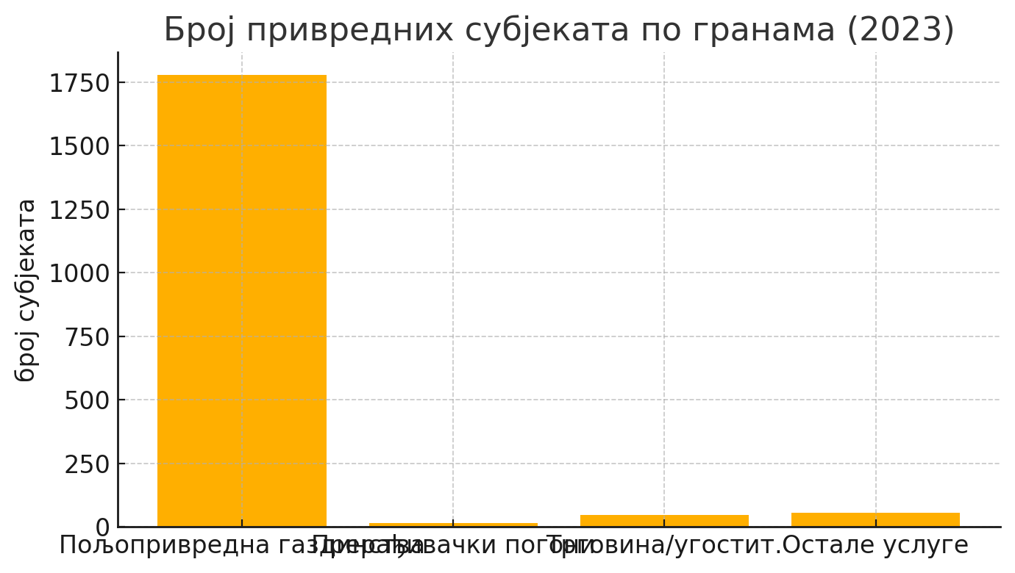
Планиране интервенције
Просторни план до 2030. предвиђа:
- субвенције за самозапошљавање у породичним радионицама,
- поступак заштите географског порекла традиционалних производа,
- техничку помоћ за удруживање занатских произвођача у микрокластер
  - Услуге, трговина и туризам
Сектор услуга у општини Мало Црниће чини око 28% укупно запослених (процена 2023, РЗС), а региструје се ≈101 правни субјект и предузетник. Према евиденцији АПР-а доминира малопродаја (45 субјеката), затим јавне и административне услуге (29 субјеката), одржавање и поправке (15) и угоститељство (12). Дијаграми приказују број субјеката по гранама и њихову процентуалну структуру.
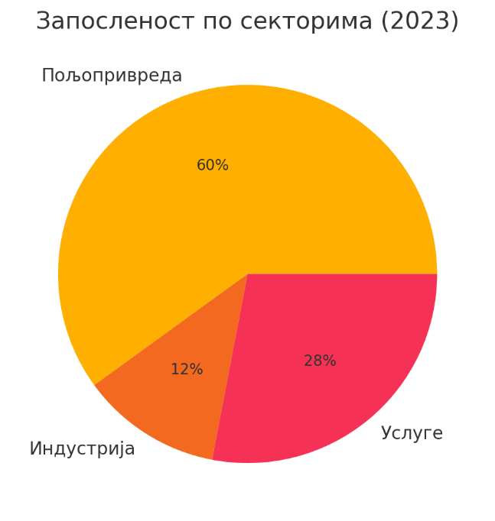
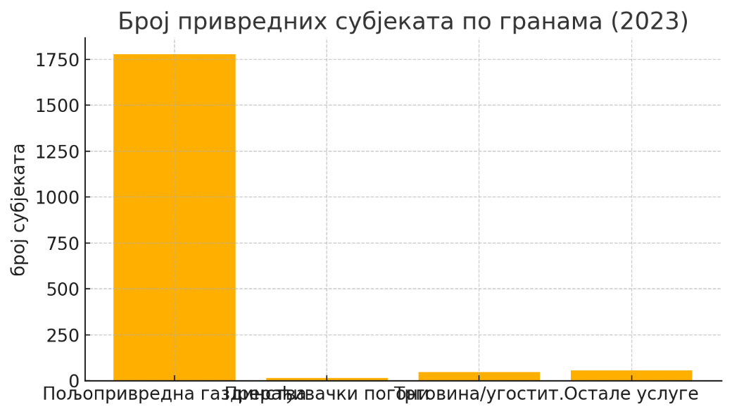
Током 2019–2023. туристички доласци су се кретали од 800 (2020) до 1 250 (2019) и 1 200 (2023) гостију, што је приказано на линијском графикону.
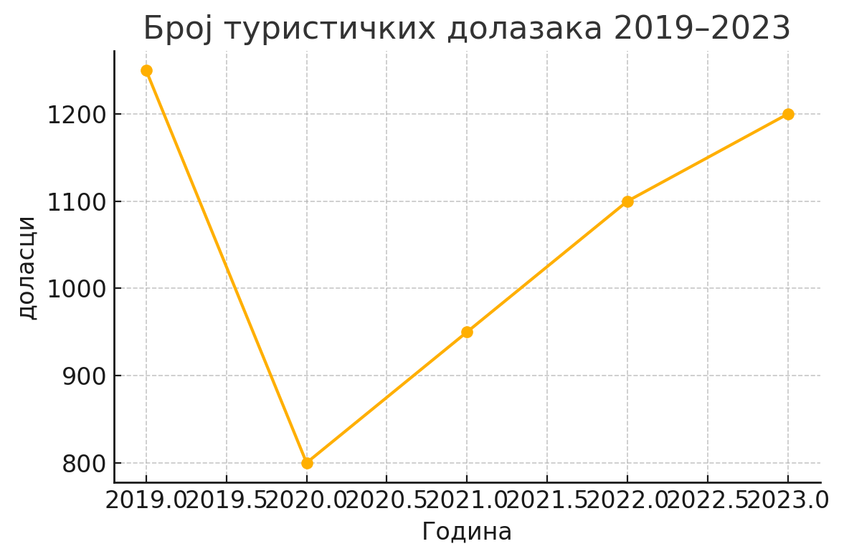
Локална стратегија одрживог развоја предвиђа проширење смештајних капацитета у руралним домаћинствима (минимум +40 лежајева до 2027), уређење тематске „Млавске етно-стазе” и подршку е-трговини локалних производа како би се повећао удео услужног сектора у локалном БДП-у.
  - Тржиште рада и запосленост
Према подацима Републичког завода за статистику (РЗС), Националне службе за запошљавање (НСЗ) и локалне пореске администрације, тржиште рада у општини Мало Црниће одликује се ограниченим обимом формалних радних места и израженим ослањањем на неформално запошљавање у пољопривреди.
Укупна популација општине (процена за 2023) износи 8 860 становника, од чега је око 5 600 лица у радно‐активном добу (15 – 64 године). Од тог броја:
- 1 796 лица има формално заснован радни однос – приближно једна трећина у јавним установама (образовање, здравство, локална администрација), друга трећина у малим трговинским и услужним објектима, а преостали део у регистрованим пољопривредним фирмама,
- ≈ 3 500 лица ангажовано је неформално, углавном на породичним газдинствима, сезонским пољопривредним радовима или повременим грађевинским и занатским пословима без пријаве радног односа,
- 820 лица води се као званично незапослено у евиденцији НСЗ‐а (јануар 2024).
Ова структура значи да је стопа формалне запослености свега око 32% радно‐активне популације, док је укупна стопа незапослености ≈ 16%. Истовремено, родне и старосне разлике су изражене: незапосленост код жена достиже 20%, а код младих од 15 до 24 године чак 34%.
Секторска расподела формално запослених показује да јавни сектор окупља њих 620, мале трговинске и услужне радње ≈ 680, а регистроване пољопривредне и прерађивачке фирме ≈ 500. Упркос настојањима локалне самоуправе да кроз програме субвенција подстакне оснивање микро предузећа, предузетничка база остаје уска и осетљива на спољне економске шокове.
Структуру радне снаге по формалном, неформалном и званично незапосленом статусу;
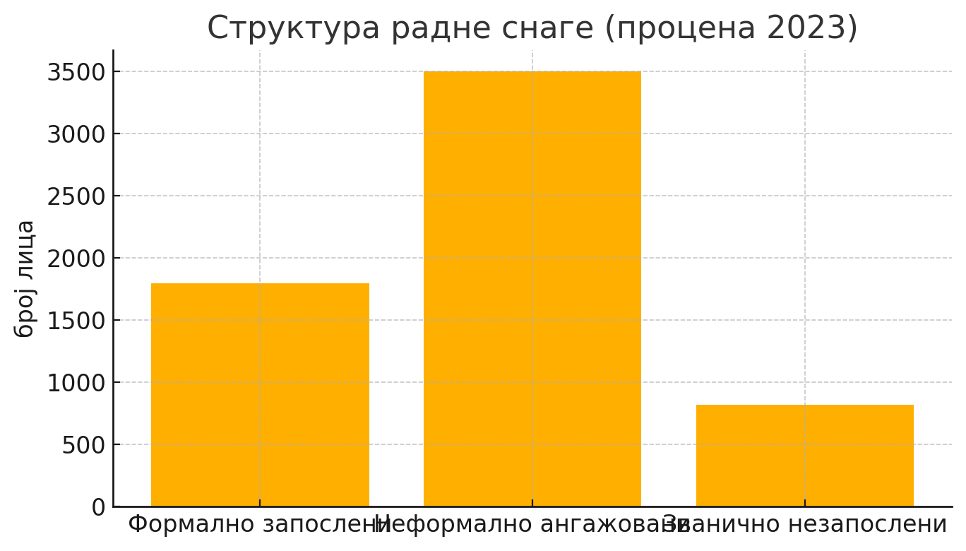
- Стопе незапослености за укупно становништво, жене и младе;
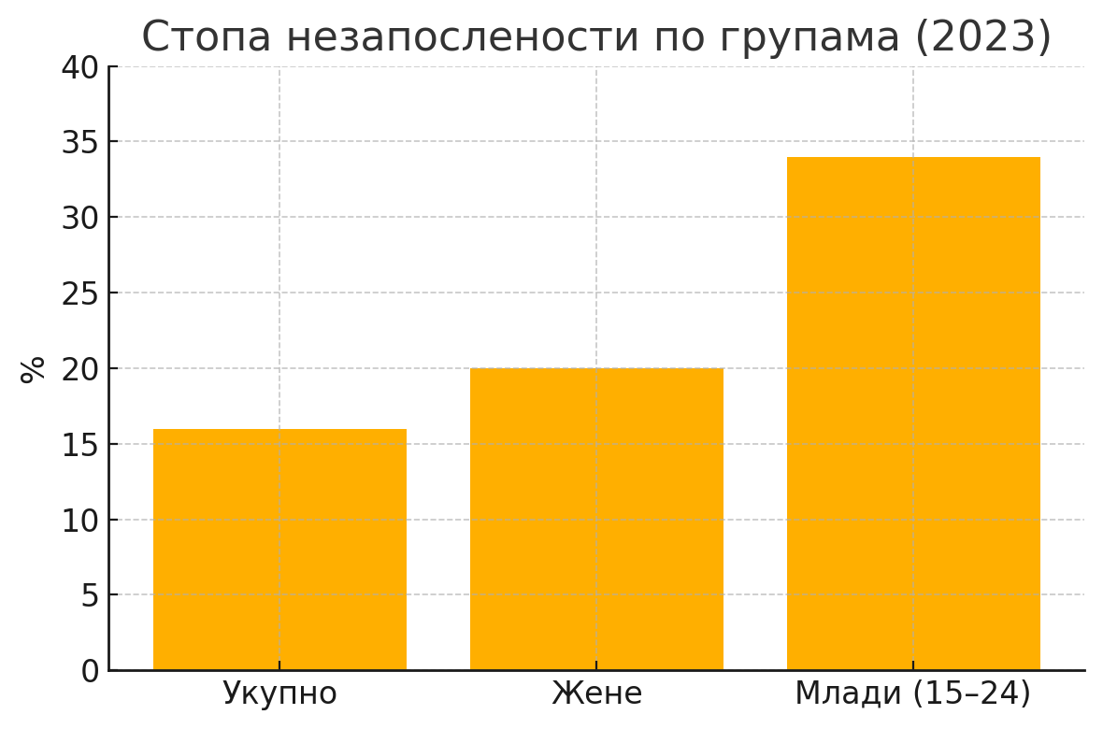

- Расподелу формално запослених по кључним секторима.
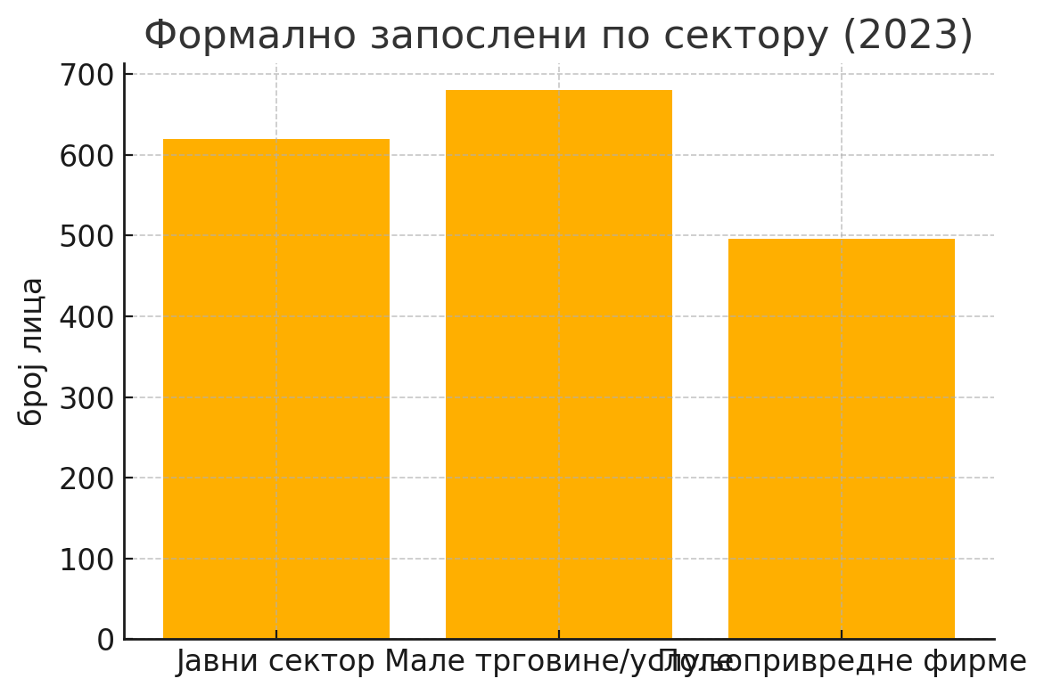
Ови статистички увиди показују да је кључни изазов општине да постепено смањи ослањање на неформални рад и прошири мрежу стабилних, пријављених радних места кроз образовне, предузетничке и инфраструктурне мере.
  - Инвестициони потенцијали и развојна инфраструктура
Општина Мало Црниће располаже одређеним инвестиционим потенцијалима који се могу активирати кроз адекватне мере локалне самоуправе и партнерство са приватним сектором. Један од главних потенцијала представља постојање неискоришћених или делимично коришћених површина које се могу уредити као пословне зоне, посебно у близини регионалних саобраћајница.
Развојна инфраструктура, иако недовољно развијена, пружа основу за унапређење услова за инвеститоре. Електроенергетска мрежа покрива сва насеља, али је у појединим зонама потребно проширење и унапређење капацитета. Водоводна мрежа је делимично развијена, а канализациона инфраструктура постоји само у централним зонама. Путна мрежа је у основи проходна, али су потребна значајна улагања у реконструкцију и асфалтирање локалних путева.
Инвестициони потенцијали су препознати и у области обновљивих извора енергије ‒ пре свега у соларним панелима и биомаси, као и у развоју пољопривредне и прехрамбене индустрије. Поред тога, близина већих тржишних центара (Пожаревац, Смедерево) може бити важна конкурентска предност.
  - Микро, мала и средња предузећа
Сектор микро, малих и средњих предузећа (ММСП) је слабо развијен у општини Мало Црниће, али има потенцијал за даљи раст. Према подацима из стратегије одрживог развоја, на територији општине регистровано је око 566 активних привредних субјеката, од којих се већина сврстава у микро предузећа са мање од 10 запослених.
Већина ММСП је оријентисана на услуге, малу трговину, пољопривреду и занатску производњу. Ограничен приступ финансијама, слаба тржишна повезаност, као и недовољна дигитална писменост представљају значајне препреке за њихов развој.
Локална самоуправа је у претходним годинама спровела мере за подршку предузетништву, укључујући програме субвенција, бесповратна средства за почетнике и обуке. Ипак, потребно је системски унапредити институционални оквир за развој ММСП, кроз оснивање локалне канцеларије за подршку предузетништву, сарадњу са регионалним агенцијама и унапређење приступа фондовима.
Јачање ММСП сектора је кључно за смањење незапослености, диверзификацију локалне економије и стварање отпорности на спољне економске шокове.
Економски и привредни развој општине Мало Црниће ослања се на доминантну улогу пољопривреде, уз умерено присуство услужних делатности и минималан индустријски капацитет. Ниски ниво инвестиција, изражена незапосленост и демографска депопулација представљају главне изазове за унапређење економског амбијента.
Истовремено, бројне су могућности за унапређење: обрадиво земљиште, традиција у пчеларству, потенцијал за агропрераду, занатство, соларна и биомасна енергија, као и географска близина већих тржишних центара.
На основу анализе стања, препоручују се следеће мере:
- Стратешко планирање развоја агробизниса и агротуризма;
- Јачање капацитета локалне самоуправе за привлачење инвестиција;
- Унапређење инфраструктуре и пословне климе;
- Подршка микро и малим предузећима;
- Институционално повезивање са развојним агенцијама;
- Едукација и дигитализација привредних субјеката.
Циљ је изградња одрживог и отпорног локалног економског система, који ће обезбедити социоекономску стабилност и подићи квалитет живота грађана.

- Друштвени развој
  - Образовање
Образовна инфраструктура у општини Мало Црниће обухвата мрежу предшколских, основних и једну средњу образовну установу. Централну улогу има Основна школа „Моша Пијаде”, са издвојеним одељењима у више села, као и Средња школа у Пожаревцу која покрива неколико стручних профила, углавном у области пољопривреде и економије.
Предшколско васпитање је организовано у оквиру предшколске установе ПУ „14. октобар „Мало Црниће али је капацитет ограничен и недовољно покрива сва рурална подручја. Потребно је унапредити обухват деце предшколским програмима, посебно у мањим селима.
Главни изазови у области образовања су: недовољан број ученика, миграције младих породица, недостаци у наставном кадру, ограничена опремљеност учионица, као и недостатак програма стручног усавршавања. Локална самоуправа је у претходним годинама подржала реконструкцију неких школских објеката, али је потребно наставити са инвестицијама у дигитализацију и модернизацију наставе.
Такође, потребно је увести савремене програме образовања у сарадњи са регионалним привредним сектором како би се образовање боље повезало са потребама тржишта рада.
  - Здравство
Здравствену заштиту становништва општине Мало Црниће пружа Дом здравља у Малом Црнићу са припадајућим амбулантама у више насеља. Установе пружају примарну здравствену заштиту, али се пацијенти за специјалистичке услуге упућују у Пожаревац и друге градове. У Дом здравља је укључена и служба хитне помоћи, као и лабораторијска и стоматолошка служба.
Изазови у здравственом сектору укључују: недостатак специјализованог медицинског особља, застарелу опрему, ограничене капацитете у руралним амбулантама и проблем одржавања инфраструктуре. Старење становништва додатно повећава потребу за сталном здравственом негом, што захтева промену приступа ка социјално-здравственим услугама.
Према документима локалне самоуправе, улагања у здравствени сектор су један од приоритета у наредном периоду. Посебно се препознаје потреба за унапређењем превентивних програма, дигитализацијом здравствених услуга, као и едукацијом становништва о здравим стиловима живота.
  - Култура
Културни живот у општини Мало Црниће одвија се кроз деловање неколико институција и организација, међу којима се издвајају Центар за културу Мало Црниће и Библиотека „Србољуб Митић“ Мало Црниће организује различите манифестације, трибине, изложбе и културно-уметничке програме, али са ограниченим материјалним и људским ресурсима.
Општинска библиотека представља важан ресурс за очување писане баштине и промоцију читања. Њен фонд је ажуриран, али потребно је унапредити дигиталне услуге и рад са децом и младима.
Најзначајнији догађаји у области културе су традиционалне манифестације као што ФЕДРАС, Стиг фест, Стишко посело, Дани сунцокрета и др.
Проблеми у области културе укључују недостатак културних садржаја у мањим насељима, недовољно финансирање, ограничену сарадњу са уметницима и слаб развој културног туризма. Потребна је децентрализација културних активности, умрежавање са другим општинама и стратешка подршка савременим уметничким изразима.
  - Спорт и рекреација
Спорт и физичка култура у општини Мало Црниће имају значајну улогу у животу младих и унапређењу јавног здравља. Најразвијенији спортови су фудбал, кошарка и атлетика, који се организују кроз школске секције и спортске клубове. Постоји неколико активних фудбалских клубова и спортских удружења, као и терени за спорт на отвореном.
Ипак, спортска инфраструктура је недовољно развијена. Постојећи терени и сали захтевају реновирање, а у многим селима не постоје адекватни услови за организовану рекреацију. Према Просторном плану, потребно је улагати у спортске центре, теретане на отвореном и терене при школама.
Локална самоуправа подржава спортске манифестације и турнире, али системска подршка школском спорту и рекреативним програмима за одрасле и старије особе још увек није у пуној мери развијена. Посебно је важно радити на инклузивним програмима који ће омогућити учешће особа са инвалидитетом у спортским активностима.
Друштвени развој у општини Мало Црниће је под утицајем демографских кретања, миграција младих и ограничених институционалних капацитета. Ипак, у свим секторима постоје основе за напредак: образовање, здравство, култура и спорт имају инфраструктурне и кадровске ресурсе који се могу додатно развити.
У области образовања неопходно је јачање техничке опремљености школа, као и усклађивање наставних програма са потребама тржишта рада. У здравству су приоритети модернизација опреме, кадровско јачање и увођење дигиталних услуга. У култури и спорту потребна је децентрализација активности и равномерно улагање у све делове општине.
Препоручује се:
- Унапређење мреже предшколских и школских установа;
- Развој програма здравствене превенције и едукације;
- Јачање капацитета културних институција и уметничких пројеката;
- Развој спортске инфраструктуре и инклузивних програма;
- Подршка волонтерским и омладинским иницијативама.
Интегрисаним приступом друштвеном развоју може се постићи боља кохезија заједнице и виши квалитет живота свих грађана општине.

- Инфраструктура и јавне услуге
  - Комунална инфраструктура
Комунална инфраструктура у општини Мало Црниће обухвата водоводну и канализациону мрежу, снабдевање електричном енергијом, управљање отпадом и јавну расвету. Према Локалном плану управљања отпадом и Просторном плану, постоји потреба за свеобухватним унапређењем ових система.
Према подацима Пописа 2022, у општини Мало Црниће водоводним инсталацијама располаже већина станова, али је на јавни водовод прикључено свега око 11% домаћинстава. Остала сеоска домаћинства се снабдевају водом преко месних водовода или сопствених бунара, који често не испуњавају све санитарне стандарде. Када је реч о канализацији, јавни систем је практично непостојећи – готово сва домаћинства користе септичке јаме, док централни систем за пречишћавање отпадних вода не постоји, што представља значајан еколошки проблем.
Снабдевање електричном енергијом је стабилно, али у појединим деловима постоје проблеми са дотрајалом нисконапонском мрежом. Јавна расвета је делимично модернизована, али је потребно проширити покривеност, нарочито у руралним срединама.
Управљање отпадом је делимично решено организованим прикупљањем и транспортом отпада, али не постоји систем селекције отпада нити регионално постројење за третман. Планира се изградња рециклажних центара у сарадњи са суседним општинама.
  - Саобраћај и путна мрежа
Путна инфраструктура представља кључну компоненту за повезивање насеља и доступност јавних услуга. Општина Мало Црниће има развијену мрежу локалних и регионалних путева, али је њихов квалитет углавном незадовољавајући. Велики део путне мреже је неасфалтиран, док су постојећи асфалти често у лошем стању.
Најважније саобраћајнице су регионални путеви који повезују општину са Пожаревцем, Великом Планом и Смедеревом. Локални путеви повезују села са седиштем општине, али у многим случајевима нису довољно проходни током зиме и при обилним падавинама.
Јавни превоз функционише на ограниченом броју линија и није прилагођен потребама свих грађана, нарочито старијих лица и ученика из удаљених села. Недостаје и систем организованог одржавања и зимске службе за путеве нижег реда.
Према Просторном плану, приоритет у наредном периоду треба да буде модернизација путева, изградња пешачко-бициклистичких стаза, унапређење безбедности саобраћаја и подстицање еколошки прихватљивих облика превоза.
  - Енергетика и енергетска ефикасност
Снабдевање електричном енергијом у општини Мало Црниће је стабилно, али инфраструктура често не задовољава савремене стандарде, посебно у руралним деловима. Нисконапонска мрежа је у великој мери дотрајала, што изазива повремене прекиде у снабдевању, посебно током неповољних временских услова.
Енергетска ефикасност у јавним установама није на задовољавајућем нивоу. Већина школа, објеката здравства и јавне управе користе системе грејања на чврста горива или електричну енергију, уз значајне енергетске губитке.
Према Стратегији одрживог развоја, приоритет у наредном периоду је унапређење енергетске ефикасности путем санације фасада, заменом столарије, применом енергетски ефикасног осветљења и увођењем обновљивих извора енергије (соларни панели, биомаса). Посебно се препознаје потенцијал за развој соларне енергије у јавним објектима и домаћинствима, уз подршку републичких и међународних фондова.
  - Дигитална инфраструктура и телекомуникације
Дигитална повезаност представља основу за савремени развој, али у општини Мало Црниће постоје значајне разлике у приступу интернету и телекомуникацијама између насељеног места и руралних подручја. Иако су основне телекомуникационе услуге доступне у већини насеља, квалитет широкопојасне интернет мреже варира.
Према подацима из Стратегије, неке школе и установе још увек немају стабилну интернет конекцију, што отежава дигитализацију образовања и јавне управе. Недостаје и свеобухватна Wi-Fi мрежа у јавним просторима.
Дигитална инфраструктура је кључна за развој е-услуга, подршку предузетништву и образовању. У наредном периоду неопходно је проширити широкопојасну мрежу, подржати ИТ опремање јавних институција, као и увести дигиталне платформе за комуникацију између грађана и управе.

  - Јавне услуге и доступност за све категорије становништва
Јавне услуге у општини Мало Црниће, попут социјалне заштите, здравствене неге, образовања и управе, нису уједначено доступне свим категоријама становништва. Становници удаљених и слабо повезаних села имају отежан приступ јавним установама, нарочито старија лица, особе са инвалидитетом и породице са децом.
Локална самоуправа је уложила напоре у обезбеђивање услуга мобилних тимова у социјалној заштити и унапређењу услова у установама, али постоји потреба за системским приступом унапређењу територијалне доступности.
Увођење мобилних канцеларија, дигиталних шалтерских услуга и организованог превоза до јавних установа може значајно унапредити приступ јавним услугама. Поред тога, потребно је повећати учешће грађана у планирању и евалуацији квалитета услуга, како би се оне боље прилагодиле стварним потребама корисника.

- Заштита животне средине и климатске промене
  - Квалитет ваздуха, воде и земљишта
Према подацима из Локалног еколошког акционог плана (ЛЕАП), општина Мало Црниће не спада у индустријски загађене средине, али постоје локални извори загађења који утичу на квалитет животне средине. Основни проблеми су нерегулисани отпад, застарела пољопривредна пракса и недовољна контрола емисија из домаћинстава и саобраћаја.
Квалитет ваздуха је углавном добар, али у грејној сезони долази до повећаних концентрација PM честица услед коришћења чврстих горива у домаћинствима. Не постоји станица за аутоматски мониторинг ваздуха, што отежава праћење стања.
Квалитет површинских вода је под притиском због недостатка канализације и испуштања отпадних вода директно у водотоке. Није изграђено постројење за пречишћавање отпадних вода. Подземне воде које се користе за водоснабдевање углавном су доброг квалитета, али постоји ризик од контаминације у зонама без санитарне заштите извора.
Земљиште је изложено притисцима интензивне пољопривреде, употребе пестицида и ерозије. Недостају систематски подаци о стању и загађености земљишта, што представља проблем за даље планирање.
  - Управљање отпадом и заштита природних ресурса
Управљање отпадом у општини је делимично уређено – комунално предузеће организује прикупљање отпада у већини насеља, али систем рециклаже и селекције отпада још није успостављен. Локални план управљања отпадом истиче потребу за увођењем система раздвајања отпада на месту настанка, као и изградњу сабирних и претоварних станица.
Депонија која се тренутно користи није у потпуности у складу са еколошким стандардима, и потребно је планирати регионално решење у сарадњи са другим општинама. Постоје иницијативе за увођење зелених острва и промоцију циркуларне економије.
Природни ресурси општине, као што су пољопривредно земљиште, шуме и водотокови, углавном нису експлоатисани на неодржив начин, али недостаје стратегија њиховог систематског управљања. Потребно је унапредити заштиту шумских подручја, регулисати вађење шљунка и песка, и развити еколошке коридоре ради очувања биодиверзитета.
  - Климатске промене и адаптација
Климатске промене се све више одражавају и на локалном нивоу, укључујући и општину Мало Црниће. Према ЛЕАП документу и Стратегији одрживог развоја, најчешће последице укључују дуже сушне периоде, екстремне временске прилике, пораст просечних температура и чешће појаве поплава услед интензивних падавина.
Пољопривреда, као главна привредна грана у општини, посебно је осетљива на ове климатске флуктуације. Неопходна је адаптација кроз унапређење система за наводњавање, избор отпорних сорти усева, као и едукација пољопривредника.
Урбана инфраструктура такође није у потпуности прилагођена климатским променама. Недостаје систем раног упозоравања и планови за управљање ризицима. Потребно је израдити Локални план адаптације на климатске промене и укључити га у све развојне политике општине.
Поред тога, потребно је смањење емисија стакленичких гасова кроз промоцију обновљивих извора енергије, енергетске ефикасности и одрживе мобилности.
  - Еколошко образовање и учешће грађана
Подизање свести грађана и укључивање јавности у питања заштите животне средине представљају кључне елементе одрживог развоја. У општини Мало Црниће постоје иницијативе еколошког образовања кроз школе, невладине организације и појединачне акције, али су оне недовољно систематизоване и ограничене на уске циљне групе.
Неопходно је увести еколошке садржаје у редовне образовне програме, организовати радионице, јавне дебате и волонтерске акције у сарадњи са школама и локалним медијима. Важно је формирати савете грађана за праћење и предлоге мера у области екологије.
Учесће јавности у планирању, спровођењу и надзору мера из области заштите животне средине треба институционализовати. Примена принципа транспарентности, партиципативног планирања и правовременог информисања омогућава грађанима да активно учествују у очувању свог окружења.
Општина Мало Црниће располаже одређеним ресурсима, стратешким документима и институционалним капацитетима за унапређење заштите животне средине. Међутим, потребна је системска подршка у финансијама, кадру и регулативи како би се остварили конкретни помаци.
Препоручује се:
- Интеграција еколошких критеријума у све развојне планове и пројекте;
- Успостављање система мониторинга и евалуације кључних индикатора;
- Изградња постројења за пречишћавање отпадних вода;
- Унапређење управљања отпадом и увођење циркуларне економије;
- Развој Локалног плана адаптације на климатске промене;
- Јачање јавне свести и учешћа грађана;
- Приступање фондовима за заштиту животне средине на националном и ЕУ нивоу.

- Управљање и добар рад јавне управе
  - Структура и капацитети локалне самоуправе
Општина Мало Црниће има јасно дефинисану управљачку структуру, коју чине органи општине (Председник општине, Oпштинско веће, Скупштина општине, Општинска управа и Правобранилаштво), као и стручне службе и јавна предузећа. Број запослених је у складу са нормативима, али се идентификује потреба за додатним кадровима у области урбанизма, енергетике, и управљања пројектима.
Постоји добар основ за функционално управљање – усвојени су бројни стратешки документи, али је потребно унапредити праћење њихове реализације. Недостају посебна одељења или тимови за управљање инвестицијама, мониторинг индикатора и припрему пројеката.
Континуирана обука службеника је ограничена и потребна је подршка у виду програма професионалног усавршавања, посебно у областима дигиталне трансформације, управљања развојем и комуникације са грађанима.
  - Партиципативно управљање и транспарентност
Учествовање грађана у раду локалне самоуправе је од суштинског значаја за добар рад управе. Општина Мало Црниће је спровела неколико јавних расправа и консултација током припреме стратегија и буџета, али не постоји формализовани механизам редовног учешћа грађана у креирању локалних политика.
Ниво транспарентности може се унапредити већом доступношћу докумената на званичној интернет страници, редовним извештавањем о реализацији планова, као и увођењем електронских платформи за комуникацију са становништвом.
Увођење Савета грађана, отворених сесија скупштине, годишњих извештаја у приступачној форми и онлајн анкета допринело би већој легитимности и поверењу грађана у рад управе.
  - Дигитална управа и е-услуге
Општина Мало Црниће је започела процес дигитализације јавне управе, али је степен електронских услуга и даље ограничен. Грађани могу подносити захтеве у папирној форми, док су онлајн услуге у зачетку.
Унапређење е-управе подразумева увођење јединственог информационог система, дигиталну архиву, е-писарницу, као и портал за електронско заказивање, плаћање и праћење предмета. За то је потребна додатна обука кадрова и техничка опрема.
Интеграција са националним порталима (еЗУП, еУправа) и сарадња са Министарством државне управе и локалне самоуправе може знатно унапредити доступност и квалитет услуга грађанима.
Општина Мало Црниће поседује административне и институционалне потенцијале за унапређење рада јавне управе у складу са принципима доброг управљања. Међутим, потребна су улагања у људске ресурсе, дигиталну инфраструктуру и механизме транспарентности.
Препоручује се:
- Формирање канцеларије за локални економски развој и припрему пројеката;
- Подршка обуци кадрова и увођење систематских евалуација;
- Развој е-управе и електронских услуга за грађане;
- Успостављање сталних облика консултација са грађанима и цивилним сектором;
- Јачање комуникације путем веб-сајта и друштвених мрежа;
- Партнерство са институцијама на националном и међународном нивоу у циљу добијања подршке за реформу управе.
На овај начин јавна управа ће бити ефикаснија, ближа грађанима и подршка укупном развоју општине.

- SWOT анализа
SWOT анализа представља један од основних алата стратешког планирања, који омогућава свеобухватно сагледавање интерних потенцијала и изазова, као и спољних могућности и претњи за локалну самоуправу.
Циљ SWOT анализе је да се на систематичан начин идентификују снаге (Strengths), слабости (Weaknesses), могућности (Opportunities) и претње (Threats) које ће представљати основу за дефинисање развојних приоритета, мере и интервенције у наредном периоду.
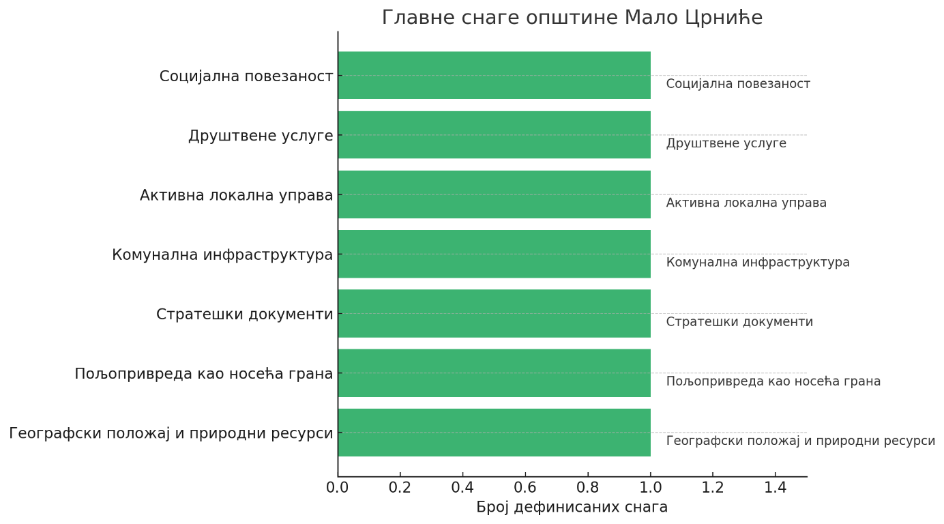
Снаге (Strengths)
- Општина Мало Црниће поседује бројне унутрашње снаге које представљају основу за даљи одрживи развој. Те снаге се могу груписати у више области:
  - Географски положај и природни ресурси – Општина има повољан положај у источном делу Србије, са богатим пољопривредним земљиштем, водотоковима и делимично шумским подручјима. Земљиште је погодне структуре, што подржава развој интензивне пољопривреде.
  - Пољопривреда као носећа привредна грана – Велики број домаћинстава ангажован је у пољопривреди, а постоји и потенцијал за развој органске производње, прерађивачке индустрије и задругарства.
  - Стратешки и просторни документи – Општина је израдила значајан број стратешких докумената који указују на способност администрације да планира развој (Просторни план, ЛЕАП, ЛПУО, Стратегије развоја).
  - Комунална инфраструктура – У већем броју насеља постоји водоводна мрежа, прикупљање отпада је организовано, а део путне мреже је реконструисан у претходним годинама.
  - Активна локална управа – Постоји институционални капацитет за припрему и реализацију развојних пројеката, као и добра сарадња са републичким институцијама.
  - Друштвене услуге – Образовне и здравствене установе су у функцији, са пристојном покривеношћу становништва, а постоје и културне и спортске активности у локалној заједници.
  - Социјална повезаност – Присутна је солидарност међу становништвом, развијене су међуљудске мреже и постоји висок степен локалног идентитета.
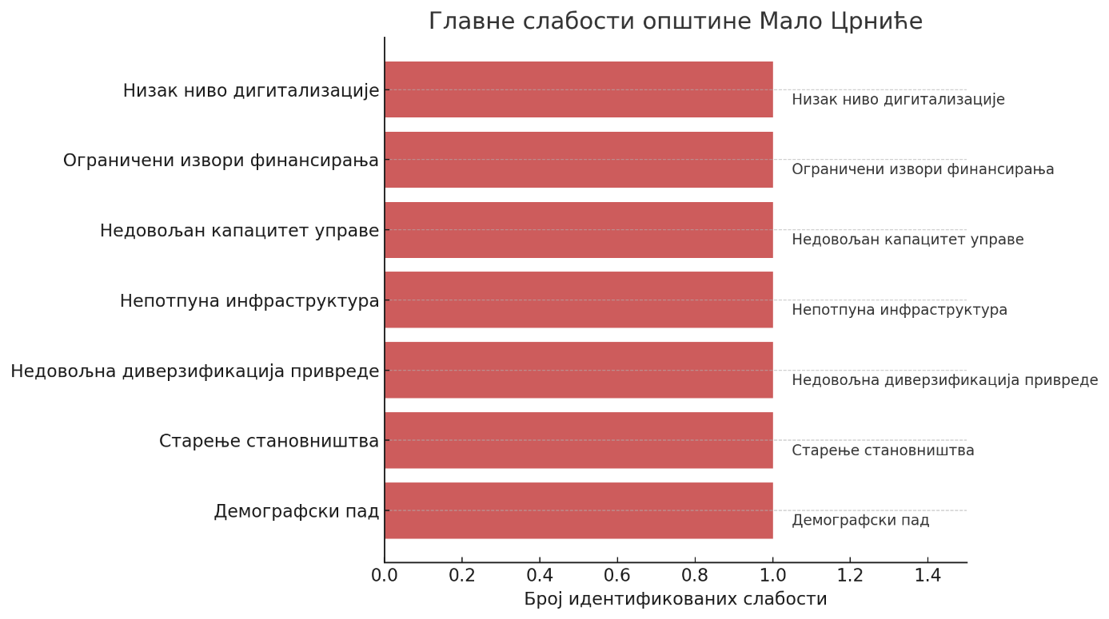
Слабости (Weaknesses)
- Упркос наведеним снагама, општина Мало Црниће се суочава са бројним структурним и институционалним слабостима које ограничавају убрзан развој:
  - Демографски пад – Стопа природног прираштаја је негативна, а број становника је у континуираном опадању. Исељавање младих у веће градове и иностранство смањује капацитете за локални развој и смањује активну радну снагу.
  - Старење становништва – Висок проценат старијих лица представља оптерећење за систем здравствене и социјалне заштите, али и смањује иновациони и производни потенцијал.
  - Недовољна диверзификација привреде – Привредна структура је доминантно пољопривредна, а недостаје развој индустријског и услужног сектора, што чини економију осетљивом на тржишне и климатске шокове.
  - Непотпуна инфраструктура – Многа сеоска насеља немају канализациону мрежу, јавни превоз је слаб, а број улица у урбаним зонама није адекватно опремљен јавном расветом и пешачком инфраструктуром.
  - Недовољан капацитет управе – Иако постоји административни апарат, број службеника је ограничен, а потребне су додатне компетенције у областима управљања пројектима, ИКТ-а и урбанизма.
  - Ограничени извори финансирања – Буџетска средства су недовољна за велике инфраструктурне подухвате, а ниво апсорпције спољних фондова је и даље испод потенцијала.
  - Низак ниво дигитализације – Е-управа је у зачетку, а електронски сервиси нису довољно развијени ни коришћени од стране грађана.
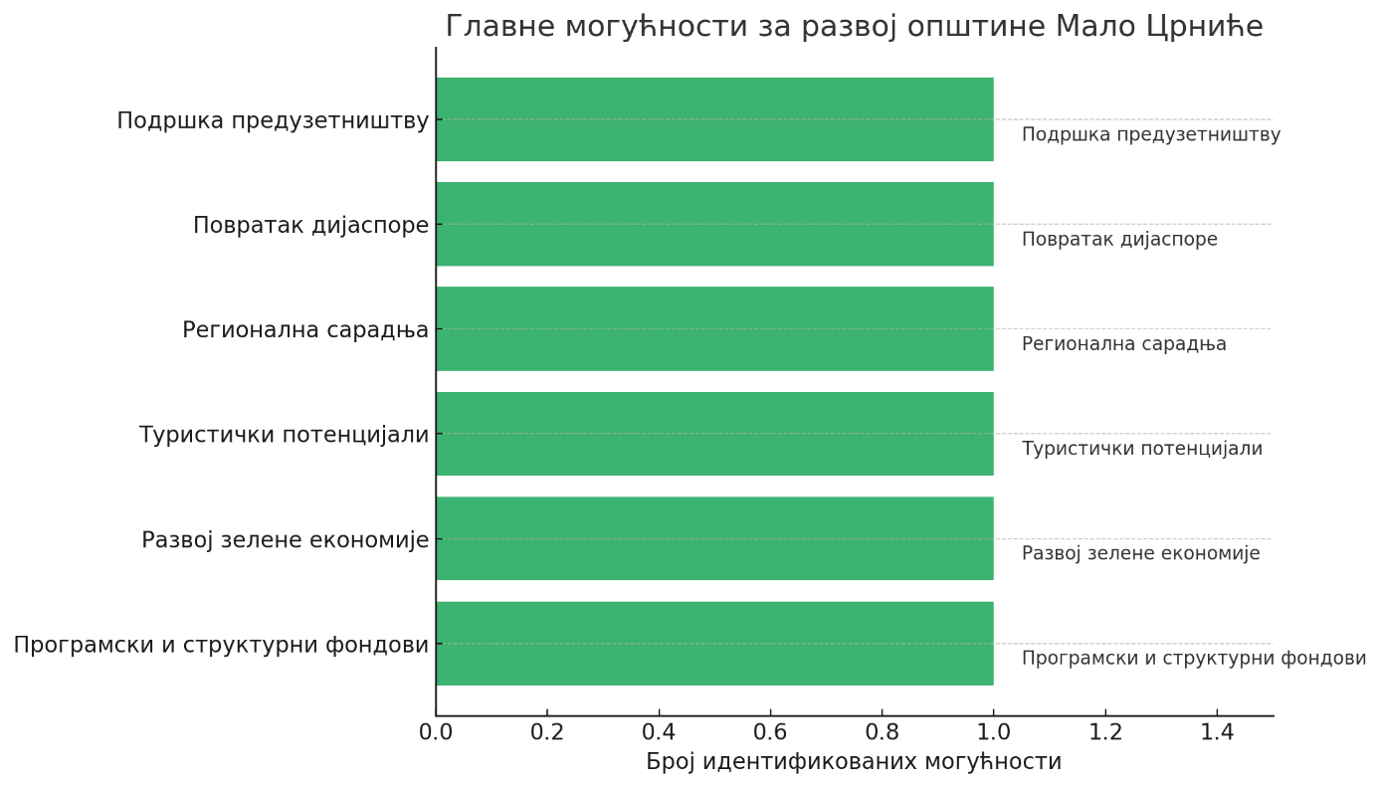
Могућности (Opportunities)
- Мало Црниће има бројне спољне могућности које, ако се правилно искористе, могу значајно допринети убрзаном и одрживом развоју:
  - Програмски и структурни фондови – Постоје бројни национални и ЕУ фондови који подржавају развој руралних подручја, пољопривреду, дигиталну трансформацију и заштиту животне средине.
  - Развој зелене економије – Унапређење управљања отпадом, примена принципа циркуларне економије и енергетска ефикасност могу отворити нова радна места и подићи квалитет живота.
  - Туристички потенцијали – Развој сеоског, гастрономског и културног туризма заснованог на традицији и природним лепотама може диверсификовати привреду и повећати прихода.
  - Регионална сарадња – Сарадња са суседним општинама у домену заједничке инфраструктуре (нпр. регионалне депоније, индустријске зоне) може повећати ефикасност и смањити трошкове.
  - Повратак дијаспоре – Улагање повратника у породичне поседе и мала предузећа представља реалну шансу, уз услове да се обезбеди административна и техничка подршка.
  - Подршка предузетништву – Програми подршке стартаповима, женском и младом предузетништву могу активирати неискоришћене људске ресурсе у општини.
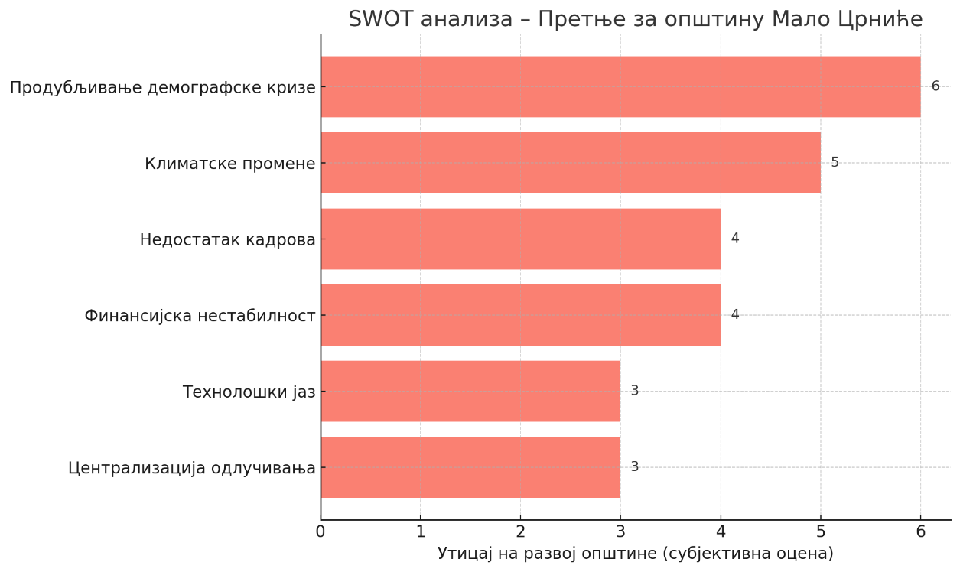
Претње (Threats)
- Претње по развој Малог Црнића долазе из више правца и могу озбиљно угрозити постојеће и будуће иницијативе:
  - Продубљивање демографске кризе – Ако се настави тренд исељавања и старења становништва, доћи ће до значајног смањења економске активности и повећања трошкова социјалне заштите.
  - Климатске промене – Учестале суше, поплаве и екстремни временски услови све више угрожавају пољопривредну производњу и стабилност инфраструктуре.
  - Недостатак кадрова – Недовољан број стручњака у администрацији и јавним установама смањује капацитет за реализацију сложенијих пројеката и унапређење услуга.
  - Финансијска нестабилност – Зависност од републичких трансфера и мали сопствени приходи чине општину осетљивом на фискалне поремећаје.
  - Технолошки јаз – Уколико се не убрза дигитална трансформација, постоји ризик од маргинализације и губитка конкурентности у привлачењу инвестиција.
  - Централизација одлучивања – Ограничена аутономија локалне самоуправе у доношењу одлука може отежати имплементацију прилагођених развојних решења.

- Усклађеност са надређеним документима и политикама
Усклађеност Локалног плана развоја општине Мало Црниће са надређеним националним, регионалним и међународним документима и политикама представља кључни предуслов за његову легитимност, ефикасност и могућност финансирања. Циљ овог поглавља је да се прикаже у којој мери и на који начин развојне визије и циљеви општине кореспондирају са документима као што су: Програм економских реформи Републике Србије, Стратегија одрживог развоја Републике Србије, Национални план развоја, Агенда 2030 и Циљеви одрживог развоја.
Општина Мало Црниће је кроз своје стратешке документе (Стратегија одрживог развоја, ЛЕАП, ЛПУО, Просторни план и др.) показала висок ниво уважавања принципа и циљева утврђених у овим надређеним оквирима.
  - Усклађеност са националним документима и стратегијама
Национални план развоја Републике Србије – Кључни приоритети као што су унапређење инфраструктуре, одржива пољопривреда, дигитализација јавне управе, заштита животне средине и подршка локалном економском развоју налазе одраз у планским и програмским циљевима општине Мало Црниће.
Програм економских реформи – Општина уважава мере у правцу унапређења инвестиционог амбијента, модернизације јавне управе и повезивања са предузетништвом, што се огледа у акционим плановима развоја.
Национална стратегија одрживог развоја – Локална управа препознаје значај балансираног развоја у домену економије, друштвеног напретка и заштите ресурса, што је присутно у тематским поглављима локалног плана.
Стратегија развоја пољопривреде и руралног подручја – Локална Стратегија пољопривреде општине директно преузима принципе ове националне стратегије, укључујући диверзификацију производње, удруживање пољопривредника и развој додате вредности.

  - Усклађеност са Агендом 2030 и Циљевима одрживог развоја (SDGs)
Општина Мало Црниће је својим планским документима, посебно Стратегијом одрживог развоја и ЛЕАП-ом, обухватила велики број циљева дефинисаних Агендом 2030:
- Циљ 1 – Уклањање сиромаштва: кроз мере подршке социјално угроженима и развој социјалне заштите;
- Циљ 2 – Одржива пољопривреда: преко подршке пољопривредним газдинствима и увођење иновација;
- Циљ 3 – Добро здравље: кроз унапређење доступности здравствених услуга у руралним срединама;
- Циљ 4 – Квалитетно образовање: обухваћено у поглављу о друштвеном развоју;
- Циљ 6 – Чиста вода и санитација: кроз планове изградње водовода и канализације;
- Циљ 7 – Енергија из чистих извора: планирање енергетске ефикасности и подстицање обновљивих извора;
- Циљ 11 – Одрживи градови и заједнице: унапређење урбане инфраструктуре;
- Циљ 13 – Климатска акција: обухваћено у ЛЕАП-у и мерама адаптације.
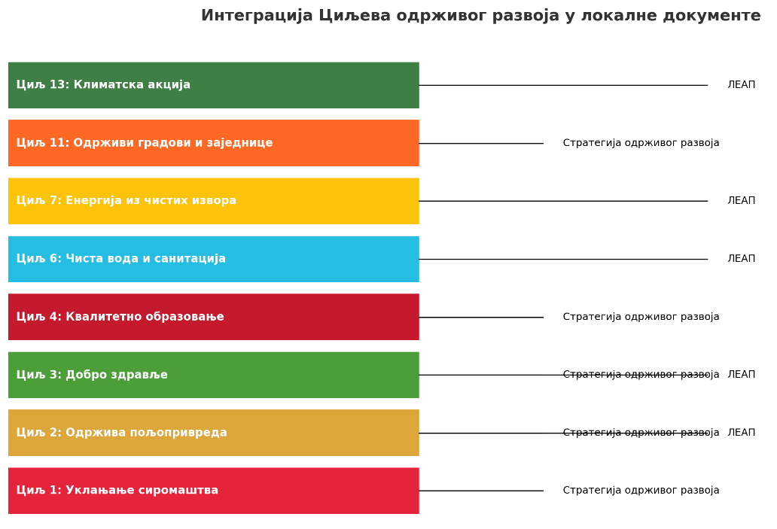
Иако локална администрација не примењује формализовани SDG оквир, садржајно се већина глобалних циљева одражава кроз мере и програме развоја.

  - Усклађеност са регионалним и секторским политикама
Општина уважава принципе и мере које се налазе у документима као што су:
- Регионални просторни планови – Просторни план општине Мало Црниће је усклађен са вишим просторним документима на нивоу Браничевског округа и Републике;
- Национални план за управљање отпадом – ЛПУО општине имплементира смернице и циљеве дефинисане овим планом, као што су смањење количине отпада и повећање рециклаже;
- Стратегија климатске неутралности – ЛЕАП и други документи препознају мере за смањење емисија и повећање отпорности на климатске промене;
- Национална стратегија за младе, културу и ИКТ – Постоје иницијативе у културном животу, подршци омладини и ИКТ унапређењима које су у складу са овим секторским политикама.
План развоја општине Мало Црниће је у великој мери усклађен са релевантним националним и међународним документима. Та усклађеност осигурава:
- Већу могућност финансирања кроз домаће и међународне фондове;
- Институционалну и политичку подршку;
- Повећану ефикасност и координацију у реализацији мера.
На основу анализе четири кључна документа, представљени су приоритети развоја општине Мало Црниће и могућности за њихову међусобну интеграцију у оквиру Плана развоја:
1. Локални еколошки акциони план (LEAP) 2020–2025
Главни приоритети:
- Управљање отпадом и уклањање дивљих депонија;
- Смањење загађења вода и земљишта;
- Формирање зелених појасева и активности пошумљавања;
- Енергетска ефикасност у јавним објектима.
Тачке интеграције:
- Инфраструктура: мере управљања отпадом повезати са улагањима у водоснабдевање и канализацију.
- Пољопривреда: превенција загађења земљишта кроз еколошку производњу, агроекологију и пречишћавање отпадних вода из фарми.
- Туризам: зелени појасеви и пошумљавање у функцији еко-туризма (нпр. зона Заова).
- Образовање и јавне услуге: активности енергетске ефикасности у вртићима, школама и амбулантама.

2. Стратегија одрживог развоја (СОР) 2021–2025
Главни приоритети:
- Уравнотежен економски раст (МСП, инвестиције, извоз);
- Запошљавање и социјална инклузија;
- Саобраћајна и комунална инфраструктура;
- Заштита животне средине и културног наслеђа.
Тачке интеграције:
- Економија: мере развоја предузетништва, фондова, акцелератора, сајмова и подршке МСП-у.
- Друштвени развој: обуке, стипендије, мобилни тимови – у функцији социјалне инклузије.
- Инфраструктура: сви инфраструктурни пројекти треба да прате приоритете дефинисане у СОР-у.
- Животна средина: мере LEAP-а треба да буду „подstubљене” у оквиру овог кровног стратешког документа.
- Култура и идентитет: подржати очување културног наслеђа у селима (фолклор, манифестације, рурални туризам).
3. Стратегија пољопривреде и руралног развоја (2019–2023)
Главни приоритети:
- Јачање конкурентности примарне производње;
- Диверзификација прихода (прерада, туризам, занатство);
- Развој руралне инфраструктуре и побољшање квалитета живота;
- Подршка младима и трансфер знања.
Тачке интеграције:
- Економски развој: креирање Фонда за подршку пољопривредним МСП, програми подршке женском и младом предузетништву на селу.
- Инфраструктура: развој приступних путева, руралне канализације, хладњача, тржишта.
- Образовање: сарадња са пољопривредним школама, обуке, акцелератори.
- Животна средина: промовисање еколошке пољопривреде, агро-еколошких пракси и зелене транзиције на селу.
- Туризам: развој агротуризма, повезан са LEAP и Просторним планом (нпр. Заова и Сопот).

4. Просторни план општине Мало Црниће 2010
Главни приоритети:
- Мрежа насеља и главни путни правци (М-24, Р-105);
- Заштита пољопривредног земљишта првог реда;
- Туристичке зоне (Заова, Сопот, долина Млаве);
- Заштита од поплава и формирање шумских зона.
Тачке интеграције:
- Инфраструктура: приоритетне инвестиције у путеве, мостове, водоснабдевање и одводњавање морају бити просторноплански усклађене.
- Привреда: формирање индустријских и занатских зона у складу са дозвољеном наменом простора.
- Туризам: уређење туристичких зона у сарадњи са LEAP-ом и СОР-ом.
- Заштита животне средине: зона пошумљавања и заштите речних корита морају бити усклађене са климатским мерама и зеленом инфраструктуром.
- Образовање и култура: просторни предуслови за изградњу нових школа, домова културе и омладинских центара.

- Визија развоја општине Мало Црниће
Општина Мало Црниће тежи да постане просперитетна, одржива и друштвено одговорна локална заједница у којој се обезбеђују равномерни услови живота за све становнике, у складу са највишим стандардима јавних услуга, ефикасним управљањем ресурсима и подстицајним амбијентом за привредни и друштвени развој. „Полазећи од својих просторних, демографских, економских и друштвених карактеристика, као и изазова дефинисаних у свим стратешким документима, визија развоја општине у периоду до 2033. године је: Мало Црниће као одржива, демографски обновљена и економски оснажена рурална општина, са квалитетном инфраструктуром, доступним јавним услугама, очуваном животном средином и активним грађанима који равноправно учествују у доношењу одлука и развоју заједнице.” Ова визија не представља само тежњу, већ и смерницу за формулисање конкретних циљева, приоритета и мера политике локалног развоја у свим областима: инфраструктура, привреда, пољопривреда, екологија, друштвене услуге, управљање и дигитализација.
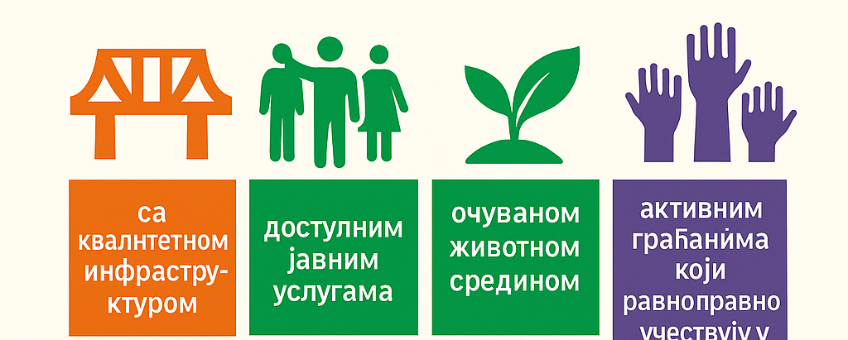
Кроз стратешке документе као што су Просторни план, Стратегија одрживог развоја, ЛЕАП, Стратегија пољопривреде и Локални план управљања отпадом, општина је већ поставила основе за дугорочну визију, која се ослања на:
- Заокружен систем управљања јавним добрима;
- Развој модерне, инклузивне и ефикасне јавне управе;
- Подршку локалном предузетништву и отварању радних места;
- Повећање квалитета живота становништва;
- Очување и унапређење природне средине;
- Обезбеђивање образовних, културних и здравствених услуга;
- Повезивање са националним и европским развојним токовима.
Ова визија се не реализује сама по себи – она захтева снажно лидерство локалне самоуправе, учешће грађана, подршку институција и стално прилагођавање динамици друштвених промена. У том смислу, визија општине Мало Црниће представља интегрални оквир за изградњу боље и сигурније будућности свих генерација.
  - Слика жељеног стања у периоду 2026–2033. године
Жељено стање које општина Мало Црниће тежи да постигне до краја 2033. године темељи се на интегрисаном приступу развоју. Овај приступ подразумева истовремено јачање свих сегмената локалног система – економије, друштва, инфраструктуре, животне средине и управе – уз пуну усклађеност са потребама грађана, ресурсним потенцијалима и спољним могућностима.
Демографски и друштвени оквир:
Општина је успела да заустави негативне демографске трендове кроз мере подршке младима, популациону политику, унапређење услова становања и креирање услова за повратак и останак становништва. Образовне установе су модернизоване, здравствена заштита доступна у свим насељима, а социјалне услуге функционалне и интегрисане. Културни и спортски живот је оживео, са повећаним учешћем младих и подршком удружењима грађана.
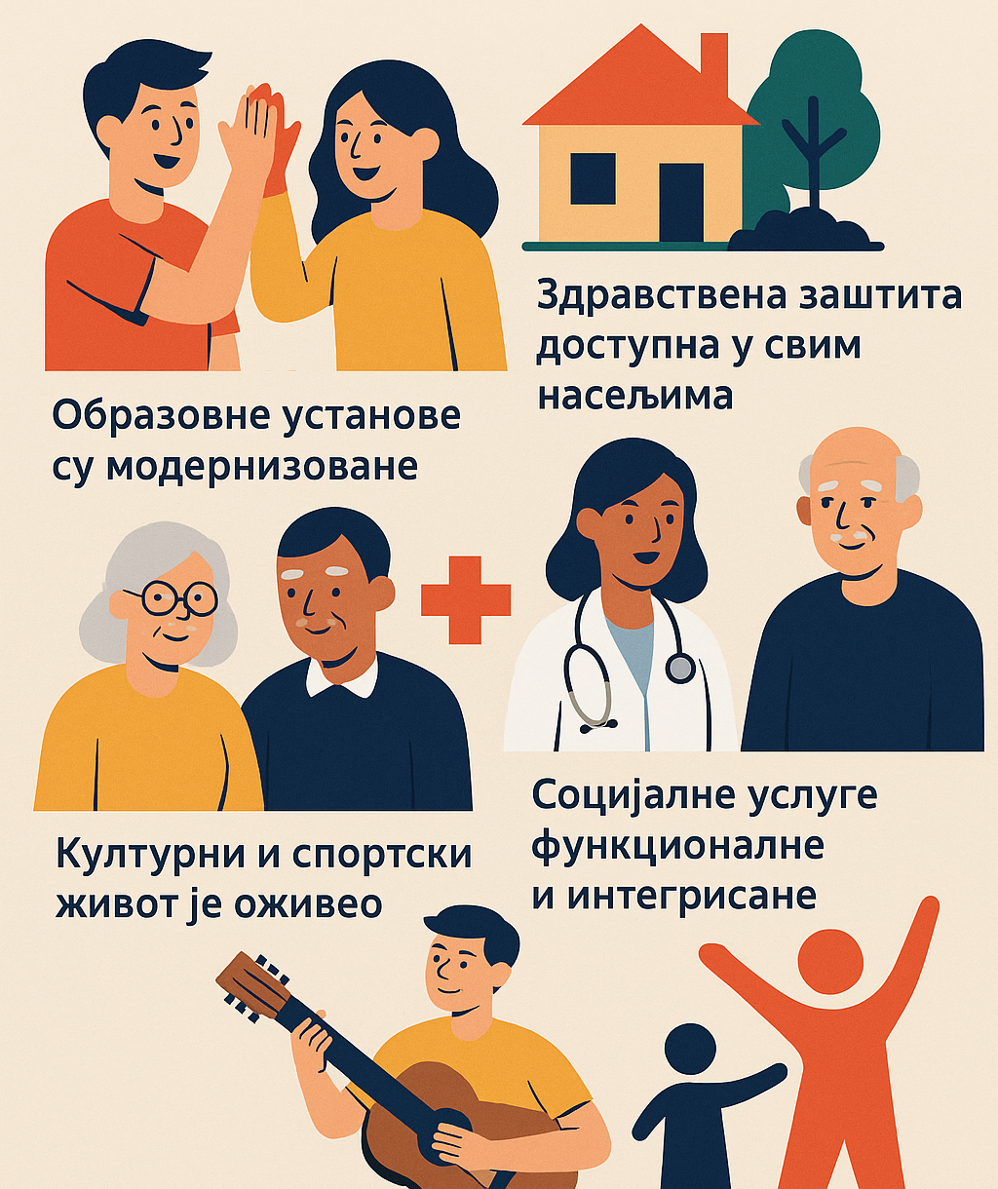
Привредни развој:
Привреда општине је постала разноврснија и конкурентнија. Подршка малим и средњим предузећима, развој нових пољопривредних производа и тржишта, те дигитализација производних процеса довели су до отварања нових радних места. Постоје функционалне агробизнис зоне, развијене задруге и активна сарадња са приватним сектором и инвеститорима. Рурални туризам и занатство су добили подршку кроз мере локалне администрације.
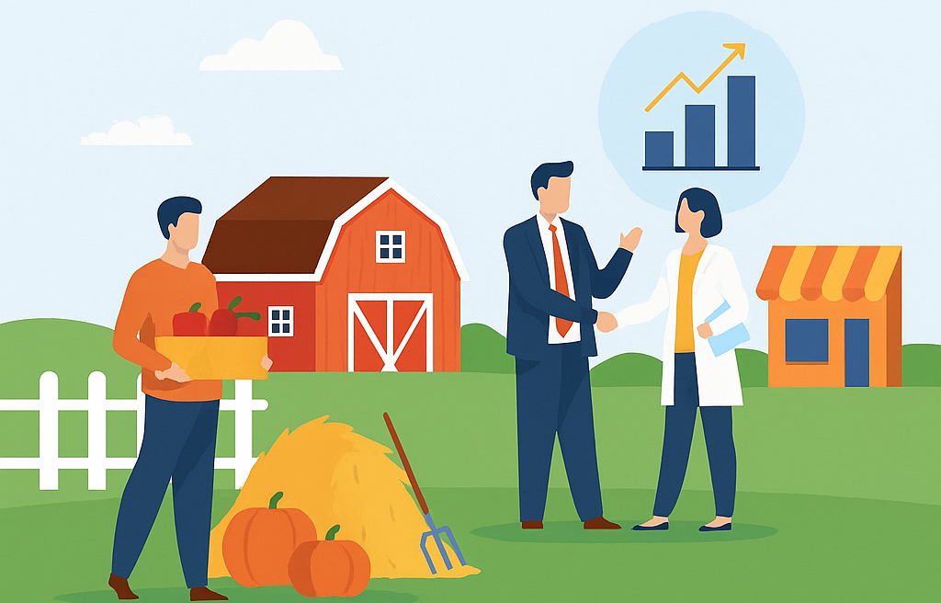
Инфраструктура и јавне услуге:
Општина је обезбедила покривеност свих насеља основном инфраструктуром: водоснабдевањем, канализацијом, интернетом и јавном расветом. Саобраћајна инфраструктура је реконструисана, а јавни превоз је доступнији. Зелене површине, спортски објекти и јавне зграде одржавају се редовно и у складу са еколошким стандардима.

Животна средина и отпорност на климатске промене:
Спроведене су све мере из ЛЕАП-а и ЛПУО. Систем управљања отпадом је заокружен, рециклажа је организована, а дивље депоније елиминисане. Уведене су мере заштите земљишта и воде, озелењене урбане површине и примењена енергетска ефикасност у јавном сектору. Комуникација са грађанима о климатским ризицима је редовна, а локална заједница је свесна потребе адаптације.

Управљање и институционални капацитети:
Локална самоуправа функционише транспарентно, ефикасно и у интеракцији са грађанима. Уведени су дигитални сервиси, учешће јавности у доношењу одлука је повећано, а одлуке се базирају на подацима и евалуацијама. Јавне установе су оснажене, пројектни менаџмент је постао пракса, а повлачење средстава из фондова постало одрживо.
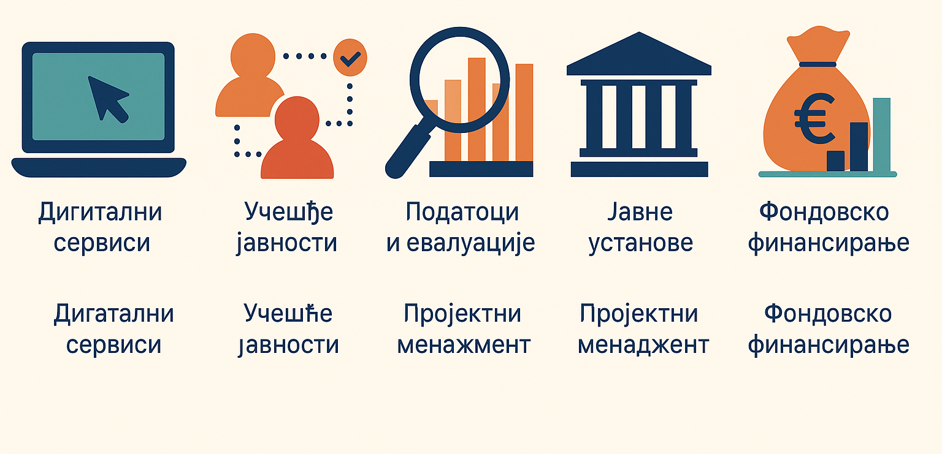
Ово жељено стање не значи крајњи циљ, већ одскочну даску за наредни развојни циклус после 2033. године. Оно је утемељено на документованим потребама и ресурсима општине и представља оперативну визију која се може мерити, прати и вредновати.
- Приоритетни циљеви развоја
Утврђивање приоритетних развојних циљева представља кључни корак у стратешком планирању општине Мало Црниће. Ови циљеви су резултат дубинске анализе постојећег стања, процене потенцијала и усклађивања са визијом развоја до 2033. године, као и са националним и међународним документима. Циљеви су формулисани тако да обухвате све аспекте локалног развоја: економију, друштво, животну средину, инфраструктуру и управљање. Укупно је дефинисано пет стратешких циљева који се тематски надовезују на кључне области јавног интереса: економско оснаживање и подршка предузетништву, унапређење квалитета живота становништва кроз боље јавне услуге, очување и унапређење животне средине, развој и модернизација инфраструктуре, као и ефикасно, транспарентно и одговорно управљање на локалном нивоу.
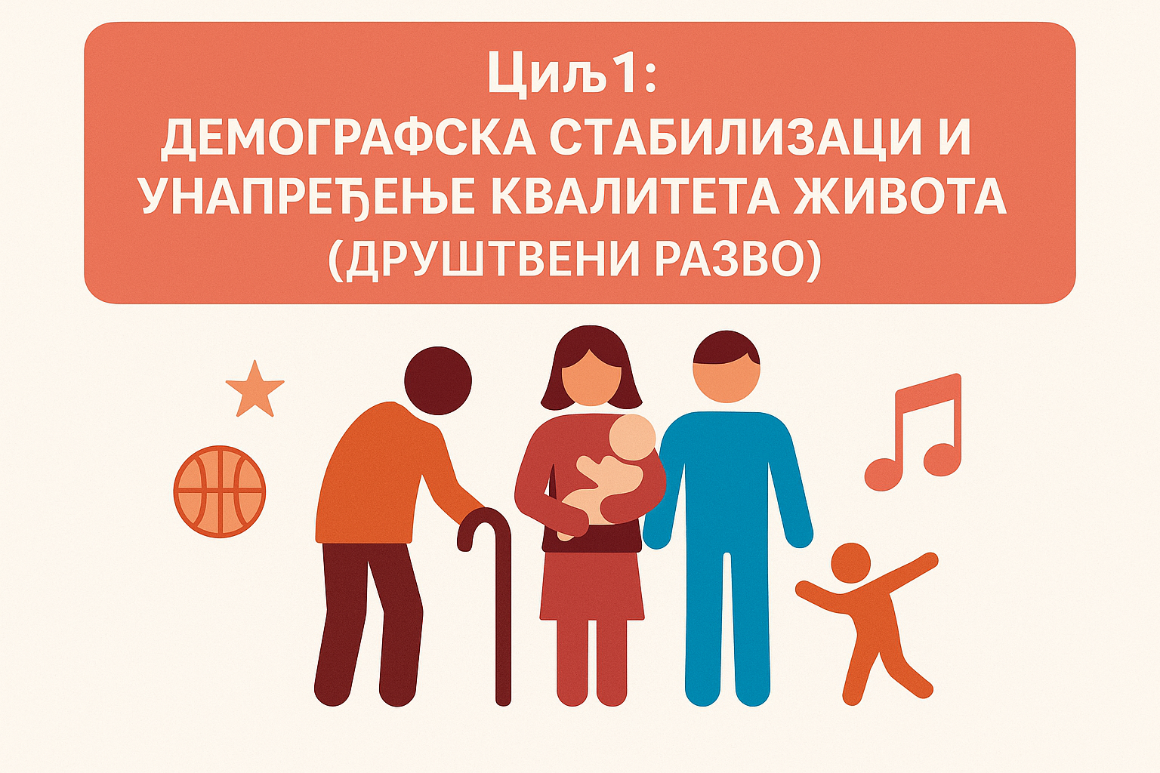
Циљ 1: Демографска стабилизација и унапређење квалитета живота (ДРУШТВЕНИ РАЗВОЈ)
Општи циљ: Смањење исељавања, подстицање останка младих, побољшање демографске слике и унапређење услова живота у општини.
Оперативни циљеви:
- Развој социјалних услуга и програма за младе, старије и маргинализоване групе;
- Улагања у образовну и здравствену инфраструктуру;
- Подстицај родитељству и репродуктивном здрављу кроз локалне мере подршке;
- Афирмација културе, спорта и друштвене кохезије;
- Подстицање повратка дијаспоре и подршка породичним повратницима.
Мере:
- Реконструкција и опремање школа, вртића и амбуланти;
- Стипендије за ученике и студенте;
- Креирање мобилних здравствених и социјалних тимова;
- Јачање сарадње са цивилним сектором;
- Развој омладинских центара и културних програма у селима.
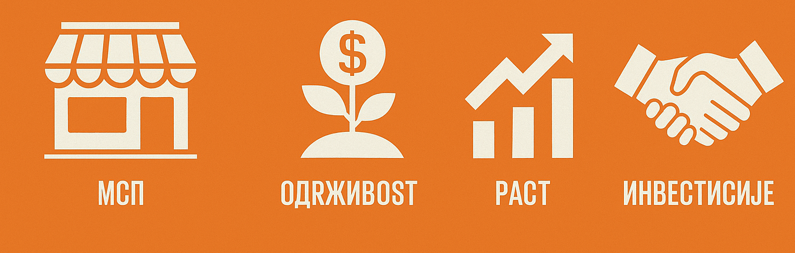
Циљ 2: Економска диверзификација и подршка одрживом предузетништву (ЕКОНОМСКИ РАЗВОЈ)
Општи циљ: Повећање запослености, подстицај инвестицијама и развој конкурентне и иновативне локалне привреде.
Оперативни циљеви:
- Подршка малим и средњим предузећима;
- Јачање агробизниса и додате вредности у пољопривреди;
- Подршка женском и младом предузетништву;
- Развој руралног и гастрономског туризма;
- Улагања у локалне индустријске и занатске капацитете.
Мере:
- Креирање Фонда за подршку предузетништву;
- Обуке, менторства и акцелераторски програми;
- Унапређење инфраструктуре пољопривредних зона;
- Сајмови и дигитална промоција локалних производа;
- Сарадња са банкама, донаторима и инвестиционим фондовима.
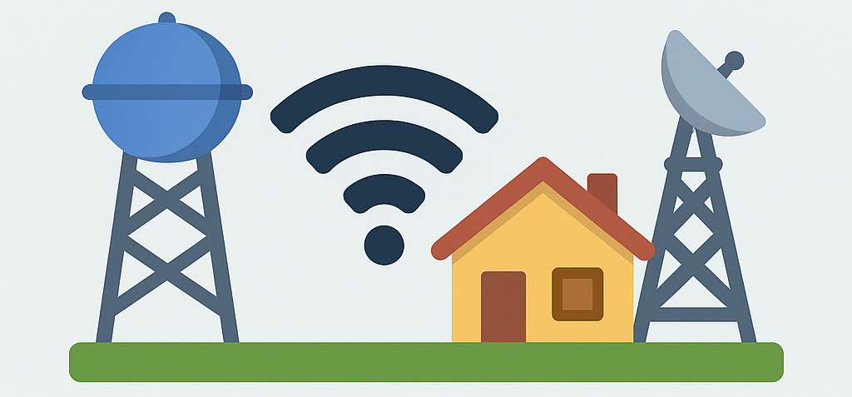
Циљ 3: Модернизација инфраструктуре и дигитална повезаност (ИНФРАСТРУКТУРА)
Обезбеђивање свеобухватне техничке и дигиталне инфраструктуре која подржава развој и квалитет живота.
Оперативни циљеви:
- Реконструкција путне и јавне комуналне инфраструктуре;
- Развој водоводне и канализационе мреже у свим насељима;
- Увођење брзог интернета и дигитализација јавних услуга;
- Енергетска ефикасност и зелена инфраструктура;
- Планирање и уређење јавних простора.
Мере:
- Пројектовање и реализација приоритетних инфраструктурних објеката;
- Јавне набавке и ЈПП модели за водоснабдевање и отпадне воде;
- Успостављање општинског е-система управљања;
- Замена јавне расвете енергетски ефикасним системима;
- Подршка паметној инфраструктури у пољопривреди и безбедности.
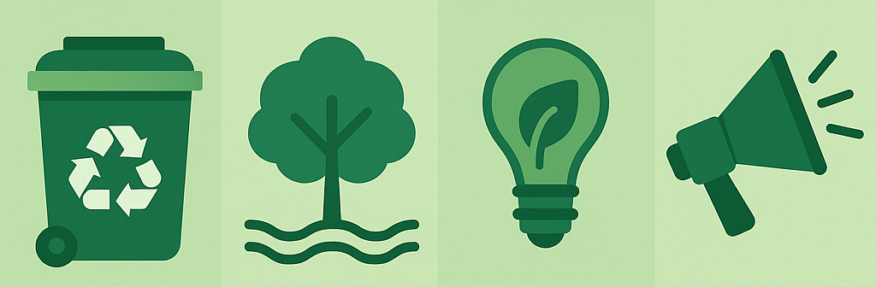
Циљ 4: Заштита животне средине и климатска отпорност (ЕКОЛОГИЈА)
Општи циљ: Очување природних ресурса и прилагођавање климатским променама ради дугорочне одрживости.
- Оперативни циљеви:
- Заокруживање система управљања отпадом;
- Заштита водотока, земљишта и биодиверзитета;
- Мере заштите од поплава, суша и других климатских ризика;
- Промоција обновљивих извора енергије;
- Едукација становништва о еколошком понашању.
Мере:
- Увођење селекције отпада и мобилних рециклажних јединица;
- Ревитализација речних корита и пошумљавање;
- Адаптација урбанистичког планирања климатским променама;
- Подршка домаћинствима и институцијама у зеленој транзицији;
- Укључивање школа и удружења у еко-акције.
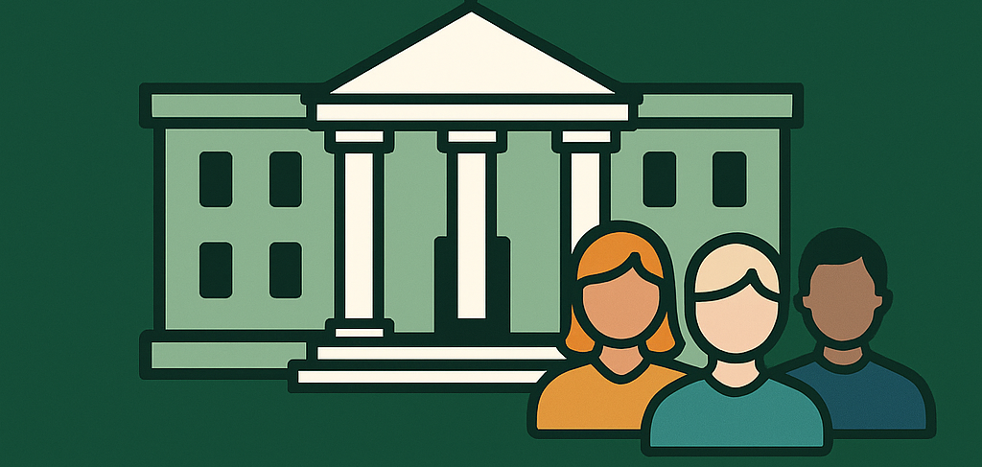
Циљ 5: Добро управљање и институционално јачање (УПРАВЉАЊЕ)
Општи циљ: Развој ефикасне, транспарентне и грађанима доступне локалне самоуправе.
- Оперативни циљеви:
- Јачање капацитета јавне управе;
- Увођење дигиталних алата и сервиса;
- Повећање транспарентности и учешћа јавности;
- Унапређење управљања пројектима и фондовима;
- Међуопштинска и регионална сарадња.
Мере:
- Континуирана едукација службеника;
- Развој е-платформи и мобилних апликација;
- Формирање савета за развој и тематских радних група;
- Увођење система евалуације јавних политика;
- Промоција добрих пракси и међународних партнерстава.
  - Активности по мерама развоја
1. Реконструкција и опремање школа, вртића и амбуланти
Опис активности за меру „Реконструкција и опремање школа, вртића и амбуланти”:
- Дефинисање специфичних задатака и активности
- Утврђивање временског оквира од 2026. до 2033. године
- Идентификовање одговорних институција (општинска управа, јавне установе, партнери)
- Процена потребних финансијских средстава и извора финансирања (буџет општине, републички фондови, ЕУ програми, донације)
- Очекивани ефекти по завршетку сваке фазе
- Мониторинг индикатори за праћење напретка
2. Стипендије за ученике и студенте
Опис активности за меру „Стипендије за ученике и студенте”:
- Дефинисање специфичних задатака и активности
- Утврђивање временског оквира од 2026. до 2033. године
- Идентификовање одговорних институција (општинска управа, јавне установе, партнери)
- Процена потребних финансијских средстава и извора финансирања (буџет општине, републички фондови, ЕУ програми, донације)
- Очекивани ефекти по завршетку сваке фазе
- Мониторинг индикатори за праћење напретка
3. Креирање мобилних здравствених и социјалних тимова
Опис активности за меру „Креирање мобилних здравствених и социјалних тимова”:
- Дефинисање специфичних задатака и активности
- Утврђивање временског оквира од 2026. до 2033. године
- Идентификовање одговорних институција (општинска управа, јавне установе, партнери)
- Процена потребних финансијских средстава и извора финансирања (буџет општине, републички фондови, ЕУ програми, донације)
- Очекивани ефекти по завршетку сваке фазе
- Мониторинг индикатори за праћење напретка
4. Јачање сарадње са цивилним сектором
Опис активности за меру „Јачање сарадње са цивилним сектором”:
- Дефинисање специфичних задатака и активности
- Утврђивање временског оквира од 2026. до 2033. године
- Идентификовање одговорних институција (општинска управа, јавне установе, партнери)
- Процена потребних финансијских средстава и извора финансирања (буџет општине, републички фондови, ЕУ програми, донације)
- Очекивани ефекти по завршетку сваке фазе
- Мониторинг индикатори за праћење напретка
5. Развој омладинских центара и културних програма у селима
Опис активности за меру „Развој омладинских центара и културних програма у селима”:
- Дефинисање специфичних задатака и активности
- Утврђивање временског оквира од 2026. до 2033. године
- Идентификовање одговорних институција (општинска управа, јавне установе, партнери)
- Процена потребних финансијских средстава и извора финансирања (буџет општине, републички фондови, ЕУ програми, донације)
- Очекивани ефекти по завршетку сваке фазе
- Мониторинг индикатори за праћење напретка

6. Креирање Фонда за подршку предузетништву
Опис активности за меру „Креирање Фонда за подршку предузетништву”:
- Дефинисање специфичних задатака и активности
- Утврђивање временског оквира од 2026. до 2033. године
- Идентификовање одговорних институција (општинска управа, јавне установе, партнери)
- Процена потребних финансијских средстава и извора финансирања (буџет општине, републички фондови, ЕУ програми, донације)
- Очекивани ефекти по завршетку сваке фазе
- Мониторинг индикатори за праћење напретка
7. Обуке, менторства и акцелераторски програми
Опис активности за меру „Обуке, менторства и акцелераторски програми”:
- Дефинисање специфичних задатака и активности
- Утврђивање временског оквира од 2026. до 2033. године
- Идентификовање одговорних институција (општинска управа, јавне установе, партнери)
- Процена потребних финансијских средстава и извора финансирања (буџет општине, републички фондови, ЕУ програми, донације)
- Очекивани ефекти по завршетку сваке фазе
- Мониторинг индикатори за праћење напретка
8. Унапређење инфраструктуре пољопривредних зона
Опис активности за меру „Унапређење инфраструктуре пољопривредних зона”:
- Дефинисање специфичних задатака и активности
- Утврђивање временског оквира од 2026. до 2033. године
- Идентификовање одговорних институција (општинска управа, јавне установе, партнери)
- Процена потребних финансијских средстава и извора финансирања (буџет општине, републички фондови, ЕУ програми, донације)
- Очекивани ефекти по завршетку сваке фазе
- Мониторинг индикатори за праћење напретка
9. Сајмови и дигитална промоција локалних производа
Опис активности за меру „Сајмови и дигитална промоција локалних производа”:
- Дефинисање специфичних задатака и активности
- Утврђивање временског оквира од 2026. до 2033. године
- Идентификовање одговорних институција (општинска управа, јавне установе, партнери)
- Процена потребних финансијских средстава и извора финансирања (буџет општине, републички фондови, ЕУ програми, донације)
- Очекивани ефекти по завршетку сваке фазе
- Мониторинг индикатори за праћење напретка
10. Сарадња са банкама, донаторима и инвестиционим фондовима
Опис активности за меру „Сарадња са банкама, донаторима и инвестиционим фондовима”:
- Дефинисање специфичних задатака и активности
- Утврђивање временског оквира од 2026. до 2033. године
- Идентификовање одговорних институција (општинска управа, јавне установе, партнери)
- Процена потребних финансијских средстава и извора финансирања (буџет општине, републички фондови, ЕУ програми, донације)
- Очекивани ефекти по завршетку сваке фазе
- Мониторинг индикатори за праћење напретка
11. Пројектовање и реализација приоритетних инфраструктурних објеката
Опис активности за меру „Пројектовање и реализација приоритетних инфраструктурних објеката”:
- Дефинисање специфичних задатака и активности
- Утврђивање временског оквира од 2026. до 2033. године
- Идентификовање одговорних институција (општинска управа, јавне установе, партнери)
- Процена потребних финансијских средстава и извора финансирања (буџет општине, републички фондови, ЕУ програми, донације)
- Очекивани ефекти по завршетку сваке фазе
- Мониторинг индикатори за праћење напретка
12. Јавне набавке и ЈПП модели за водоснабдевање и отпадне воде
Опис активности за меру „Јавне набавке и ЈПП модели за водоснабдевање и отпадне воде”:
- Дефинисање специфичних задатака и активности
- Утврђивање временског оквира од 2026. до 2033. године
- Идентификовање одговорних институција (општинска управа, јавне установе, партнери)
- Процена потребних финансијских средстава и извора финансирања (буџет општине, републички фондови, ЕУ програми, донације)
- Очекивани ефекти по завршетку сваке фазе
- Мониторинг индикатори за праћење напретка
13. Успостављање општинског е-система управљања
Опис активности за меру „Успостављање општинског е-система управљања”:
- Дефинисање специфичних задатака и активности
- Утврђивање временског оквира од 2026. до 2033. године
- Идентификовање одговорних институција (општинска управа, јавне установе, партнери)
- Процена потребних финансијских средстава и извора финансирања (буџет општине, републички фондови, ЕУ програми, донације)
- Очекивани ефекти по завршетку сваке фазе
- Мониторинг индикатори за праћење напретка
14. Замена јавне расвете енергетски ефикасним системима
Опис активности за меру „Замена јавне расвете енергетски ефикасним системима”:
- Дефинисање специфичних задатака и активности
- Утврђивање временског оквира од 2026. до 2033. године
- Идентификовање одговорних институција (општинска управа, јавне установе, партнери)
- Процена потребних финансијских средстава и извора финансирања (буџет општине, републички фондови, ЕУ програми, донације)
- Очекивани ефекти по завршетку сваке фазе
- Мониторинг индикатори за праћење напретка
15. Подршка паметној инфраструктури у пољопривреди и безбедности
Опис активности за меру „Подршка паметној инфраструктури у пољопривреди и безбедности”:
- Дефинисање специфичних задатака и активности
- Утврђивање временског оквира од 2026. до 2033. године
- Идентификовање одговорних институција (општинска управа, јавне установе, партнери)
- Процена потребних финансијских средстава и извора финансирања (буџет општине, републички фондови, ЕУ програми, донације)
- Очекивани ефекти по завршетку сваке фазе
- Мониторинг индикатори за праћење напретка
16. Увођење селекције отпада и мобилних рециклажних јединица
Опис активности за меру „Увођење селекције отпада и мобилних рециклажних јединица”:
- Дефинисање специфичних задатака и активности
- Утврђивање временског оквира од 2026. до 2033. године
- Идентификовање одговорних институција (општинска управа, јавне установе, партнери)
- Процена потребних финансијских средстава и извора финансирања (буџет општине, републички фондови, ЕУ програми, донације)
- Очекивани ефекти по завршетку сваке фазе
- Мониторинг индикатори за праћење напретка
17. Ревитализација речних корита и пошумљавање
Опис активности за меру „Ревитализација речних корита и пошумљавање”:
- Дефинисање специфичних задатака и активности
- Утврђивање временског оквира од 2026. до 2033. године
- Идентификовање одговорних институција (општинска управа, јавне установе, партнери)
- Процена потребних финансијских средстава и извора финансирања (буџет општине, републички фондови, ЕУ програми, донације)
- Очекивани ефекти по завршетку сваке фазе
- Мониторинг индикатори за праћење напретка
18. Адаптација урбанистичког планирања климатским променама
Опис активности за меру „Адаптација урбанистичког планирања климатским променама”:
- Дефинисање специфичних задатака и активности
- Утврђивање временског оквира од 2026. до 2033. године
- Идентификовање одговорних институција (општинска управа, јавне установе, партнери)
- Процена потребних финансијских средстава и извора финансирања (буџет општине, републички фондови, ЕУ програми, донације)
- Очекивани ефекти по завршетку сваке фазе
- Мониторинг индикатори за праћење напретка
19. Подршка домаћинствима и институцијама у зеленој транзицији
Опис активности за меру „Подршка домаћинствима и институцијама у зеленој транзицији”:
- Дефинисање специфичних задатака и активности
- Утврђивање временског оквира од 2026. до 2033. године
- Идентификовање одговорних институција (општинска управа, јавне установе, партнери)
- Процена потребних финансијских средстава и извора финансирања (буџет општине, републички фондови, ЕУ програми, донације)
- Очекивани ефекти по завршетку сваке фазе
- Мониторинг индикатори за праћење напретка
20. Укључивање школа и удружења у еко-акције
Опис активности за меру „Укључивање школа и удружења у еко-акције”:
- Дефинисање специфичних задатака и активности
- Утврђивање временског оквира од 2026. до 2033. године
- Идентификовање одговорних институција (општинска управа, јавне установе, партнери)
- Процена потребних финансијских средстава и извора финансирања (буџет општине, републички фондови, ЕУ програми, донације)
- Очекивани ефекти по завршетку сваке фазе
- Мониторинг индикатори за праћење напретка
21. Континуирана едукација службеника
Опис активности за меру „Континуирана едукација службеника”:
- Дефинисање специфичних задатака и активности
- Утврђивање временског оквира од 2026. до 2033. године
- Идентификовање одговорних институција (општинска управа, јавне установе, партнери)
- Процена потребних финансијских средстава и извора финансирања (буџет општине, републички фондови, ЕУ програми, донације)
- Очекивани ефекти по завршетку сваке фазе
- Мониторинг индикатори за праћење напретка

22. Развој е-платформи и мобилних апликација
Опис активности за меру „Развој е-платформи и мобилних апликација”:
- Дефинисање специфичних задатака и активности
- Утврђивање временског оквира од 2026. до 2033. године
- Идентификовање одговорних институција (општинска управа, јавне установе, партнери)
- Процена потребних финансијских средстава и извора финансирања (буџет општине, републички фондови, ЕУ програми, донације)
- Очекивани ефекти по завршетку сваке фазе
- Мониторинг индикатори за праћење напретка
23. Формирање савета за развој и тематских радних група
Опис активности за меру „Формирање савета за развој и тематских радних група”:
- Дефинисање специфичних задатака и активности
- Утврђивање временског оквира од 2026. до 2033. године
- Идентификовање одговорних институција (општинска управа, јавне установе, партнери)
- Процена потребних финансијских средстава и извора финансирања (буџет општине, републички фондови, ЕУ програми, донације)
- Очекивани ефекти по завршетку сваке фазе
- Мониторинг индикатори за праћење напретка
24. Увођење система евалуације јавних политика
Опис активности за меру „Увођење система евалуације јавних политика”:
- Дефинисање специфичних задатака и активности
- Утврђивање временског оквира од 2026. до 2033. године
- Идентификовање одговорних институција (општинска управа, јавне установе, партнери)
- Процена потребних финансијских средстава и извора финансирања (буџет општине, републички фондови, ЕУ програми, донације)
- Очекивани ефекти по завршетку сваке фазе
- Мониторинг индикатори за праћење напретка
25. Промоција добрих пракси и међународних партнерстава
Опис активности за меру „Промоција добрих пракси и међународних партнерстава”:
- Дефинисање специфичних задатака и активности
- Утврђивање временског оквира од 2026. до 2033. године
- Идентификовање одговорних институција (општинска управа, јавне установе, партнери)
- Процена потребних финансијских средстава и извора финансирања (буџет општине, републички фондови, ЕУ програми, донације)
- Очекивани ефекти по завршетку сваке фазе
- Мониторинг индикатори за праћење напретка

  - ОКВИР ЗА СПРОВОЂЕЊЕ И ПРАЋЕЊЕ ПЛАНА
Ефикасна имплементација и континуирано праћење реализације Плана развоја општине Мало Црниће за период до 2033. године захтева јасан институционални, програмски и оперативни оквир. У овом поглављу дефинисани су механизми спровођења, тела одговорна за реализацију, комуникација са грађанима и партнерима, систем праћења индикатора, као и веза са Средњорочним планом и буџетом општине.
Надлежни органи и тела
За управљање процесом имплементације Плана развоја и координацију свих актера, одговорна је Општинска управа општине Мало Црниће, у сарадњи са следећим структурама:
- Општинско веће: као политички носилац Плана, усваја годишње извештаје и предлаже измене и допуне Плана;
- Развојни савет општине: саветодавно тело састављено од представника јавног, привредног, цивилног и академског сектора, које прати реализацију и даје предлоге за ревизију стратегије;
- Координационо тело за спровођење Плана развоја: формирано у оквиру општинске управе, са задатком да надгледа све пројектне активности, координира прикупљање података, припрема извештаје и комуницира са партнерима;
- Појединачни ресори и институције: надлежне јавне службе, јавна предузећа, месне заједнице, као и образовне, здравствене и културне установе, учествују у реализацији пројеката у оквиру својих надлежности.
План комуникације са грађанима и партнерима
Транспарентност и учешће јавности представљају кључне принципе Плана развоја. У том циљу, биће спроведене следеће комуникационе активности:
- Годишње јавно представљање напретка реализације Плана, уз дискусију на седницама Скупштине општине и у месним заједницама;
- Креирање онлајн платформе на званичном сајту општине за увид у статус мера, пројеката и финансирања;
- Редовни билтени и визуали (постери, инфографике, видеа) са приказом резултата и планова;
- Партнерски округли столови и тематски форуми са НВО сектором, предузетницима и младима (нпр. LEADER групе, еко-клубови, пољопривредни форуми);
- Анкете и јавне консултације приликом планирања нових мера или ревизије Плана.

Индикатори праћења напретка
За мерење напретка у реализацији Плана развоја дефинисани су кључни индикатори ефеката, структурирани по тематским целинама:
- Економија: број новоотворених предузећа; стопа запослености; број корисника Фонда за предузетништво; вредност извоза из општине;
- Друштвени развој: број ученика/студената обухваћених стипендијама; покривеност селима мобилним здравственим тимовима; број културних програма ван седишта општине;
- Инфраструктура: километри обновљених путева; број домаћинстава са приступом брзом интернету; проценат енергетски ефикасне јавне расвете;
- Животна средина: смањење броја дивљих депонија; проценат селектованог отпада; хектари пошумљених површина; учешће школа у еколошким акцијама;
- Управљање: број е-услуга у функцији; број службеника који су завршили едукације; учесталост састанака Развојног савета и јавних консултација.
Сви индикатори ће бити мерени у стартном стању (2025), као и на годишњем нивоу до 2033. године.
Систем извештавања и вредновања
Систем извештавања биће организован на три нивоа:
- Оперативни извештаји (квартални): које припремају надлежне службе о статусу пројеката и мера;
- Годишњи извештаји о спровођењу Плана: припрема их Координационо тело, усваја Општинско веће, а презентују се јавности;
- Средњорочна и финална вредновања (2029. и 2033): која се врше уз учешће спољних стручњака, уз кључне оцењивачке критеријуме (ефикасност, утицај, одрживост, равноправност, транспарентност).
Поред тога, биће спровођене прилагођене ревизије индикатора и мера, уколико се укаже на значајне промене спољашњих услова (нпр. демографски пад, климатске промене, политички и законски оквир).
Веза са Средњорочним планом и буџетом
План развоја биће у потпуности усаглашен са Средњорочним планом општине (на трогодишњем нивоу), а активности и мере ће сваке године бити рефлектоване у буџету општине кроз програмско буџетирање. На тај начин обезбеђује се:
- Финансијска одрживост – средства се предвиђају унапред по програмским линијама;
- Контрола ефективности – свака ставка буџета везује се за стратешки циљ;
- Планирање инвестиција – унапређење управљања јавним инвестицијама (посебно кроз ППП моделе, ИПАРД, зелене обвезнице, ЕУ фондове);
- Интеграција са извештавањем – подаци из буџета и средњорочног плана уносе се у анализу индикатора у реалном времену.
Овако постављен оквир за спровођење и праћење Плана развоја представља основу за дугорочну транспарентност, одговорност, и ефикасност у раду локалне управе, у складу са законским оквиром и добрим праксама у области јавне политике.

